DISEÑO TÉCNICO DE YENJO 1.0

CAPÍTULO 1. ARQUITECTURA DEL BACKEND
1.1 Introducción
En este capítulo se describe la arquitectura del Backend de YENJO 1.0, incluyendo las tecnologías seleccionadas, la estructura de la aplicación, la organización por capas, los módulos funcionales, los servicios de la API REST, las medidas de seguridad y los lineamientos generales para el desarrollo del sistema.

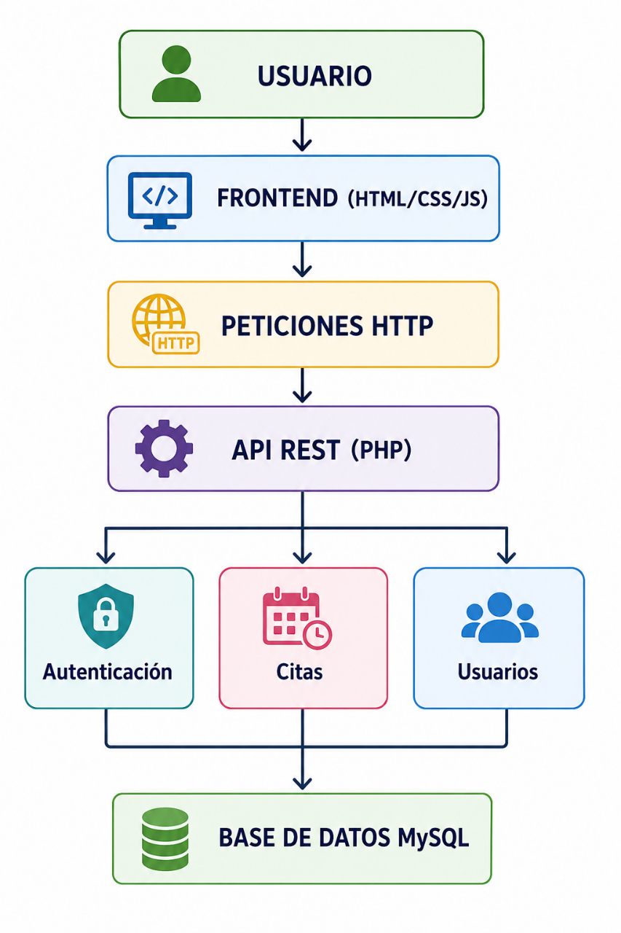
Figura 1.1 General del Backend

1.2 Tecnologías del Backend
Se tendrá un stack sencillo, robusto y totalmente compatible con los requisitos del SENA.

Tabla 1.1 Tecnologías del Backend

¿Por qué PHP?
Porque:
- Ya utilizo XAMPP;
- Se integra de forma natural con MySQL;
- Facilita el despliegue local;
- Es suficiente para el alcance de mi proyecto YENJO 1.0;
- Es una tecnología aceptada que permite demostrar conceptos importantes como autenticación, CRUD y consumo de API.

1.3 Arquitectura
Estructura Backend con todos los archivos PHP.
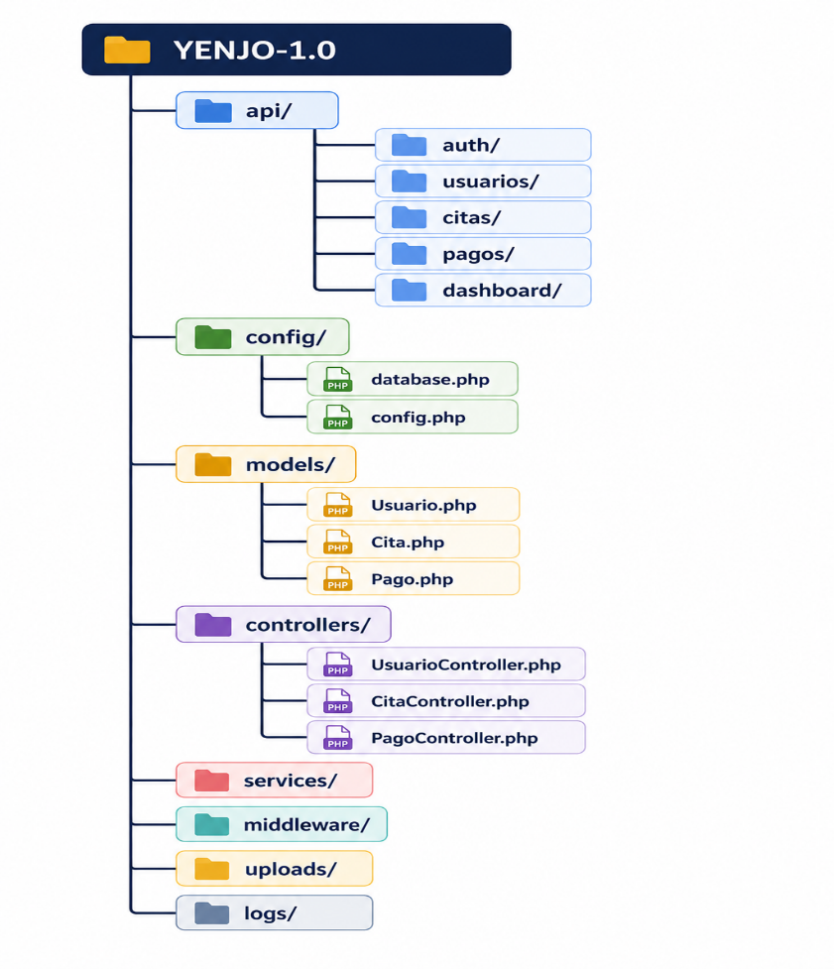
Figura 1.2 Estructura del Backend

1.4 Arquitectura por capas
El HTML no consulta MySQL directamente.
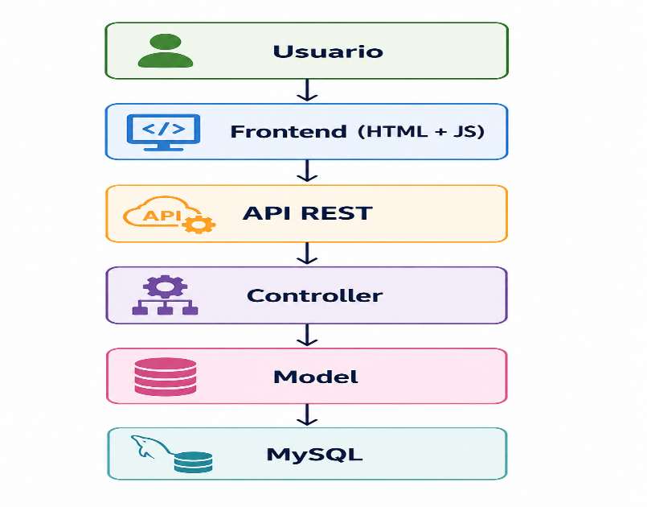
Figura 1.3 Arquitectura por capas

1.5 Módulos Funcionales
En este apartado se describen los principales módulos funcionales que conforman el sistema YENJO 1.0, indicando las funcionalidades que se ofrecen para satisfacer los requerimientos del negocio.
Usuarios
- Registro de usuarios.
- Inicio de sesión.
- Cierre de sesión.
- Gestión del perfil.
- Actualización de datos personales.
- Recuperación de contraseña.
Servicios
- Registrar servicios.
- Consultar servicios.
- Actualizar información de los servicios.
- Desactivar o eliminar servicios.
- Consultar catálogo de servicios disponibles.
Citas
- Agendar citas.
- Consultar citas.
- Modificar citas.
- Cancelar citas.
- Consultar historial de citas.
Pagos
- Registrar pagos.
- Consultar estado de los pagos.
- Consultar historial de pagos.
- Validar pagos asociados a las citas.
Disponibilidad
- Registrar disponibilidad del estilista.
- Consultar disponibilidad.
- Actualizar horarios de atención.
- Marcar días u horarios como no disponibles.
- Validar disponibilidad para el agendamiento de citas.
Dashboard
- Visualizar total de usuarios registrados.
- Visualizar total de servicios.
- Visualizar total de citas.
- Visualizar próximas citas.
- Consultar estadísticas generales.
- Consultar estado de los pagos.
- Generar indicadores de gestión.

1.6 API REST
Desde el principio se diseñará con nombres claros.
Autenticación
- POST /api/auth/login
- POST /api/auth/register
- POST /api/auth/logout
Usuarios
- GET /api/usuarios
- GET /api/usuarios/{id}
- POST /api/usuarios
- PUT /api/usuarios/{id}
- DELETE /api/usuarios/{id}
Citas
- GET
- POST
- PUT
- DELETE
Pagos
- GET
- POST
- PUT
- DELETE
Los endpoints detallados por módulo se especifican posteriormente en el Capítulo 3.

1.7 Seguridad

Desde el comienzo se implementarán buenas prácticas.
- Contraseñas cifradas con password_hash().
- Verificación con password_verify().
- Uso de consultas preparadas (Prepared Statements con PDO).
- Validación de datos recibidos.
- Manejo de sesiones para usuarios autenticados.
1.8 Consideraciones para la Base de datos
En este capítulo no se desarrolla el Script SQL; únicamente se definen las entidades principales:
- Roles
- Usuarios
- Disponibilidad
- Servicios
- Citas
- Pagos
Y se verificará que el modelo soporte las funcionalidades previstas.

CAPÍTULO 2. DISEÑO DE LA BASE DE DATOS
2.1 Introducción
El diseño de la base de datos constituye una de las etapas más importantes en el desarrollo de YENJO 1.0, ya que permite estructurar y organizar la información necesaria para soportar los procesos de negocio de la plataforma.
Este capítulo presenta el análisis previo al diseño físico de la base de datos, definiendo las reglas de negocio, las entidades principales, sus atributos y las relaciones existentes entre ellas. El propósito es garantizar que la información sea almacenada de forma consistente, segura y eficiente, facilitando el desarrollo del Backend, la implementación de la API REST y el funcionamiento general del sistema.
Asimismo, el diseño propuesto sigue principios de normalización e integridad referencial, con el fin de minimizar la redundancia de datos, preservar la calidad de la información y permitir el crecimiento futuro de la aplicación sin afectar su estructura.
Las definiciones establecidas en este capítulo servirán como base para la elaboración del modelo Entidad–Relación, el modelo relacional, el diccionario de datos y el posterior desarrollo de la base de datos en MySQL.

2.2 Objetivos
Objetivo General
Diseñar una base de datos relacional para YENJO 1.0 que permita gestionar de forma segura, organizada y eficiente la información relacionada con los usuarios, servicios, disponibilidad, citas y pagos, garantizando la integridad de los datos y soportando los procesos funcionales de la plataforma.

Objetivos Específicos
- Analizar las reglas de negocio que gobiernan el funcionamiento de YENJO 1.0.
- Identificar las entidades necesarias para representar los procesos del negocio.
- Definir los atributos y las relaciones existentes entre las entidades del sistema.
- Diseñar un modelo de datos normalizado que reduzca la redundancia y garantice la integridad de la información.
- Establecer una estructura de base de datos escalable que facilite futuras ampliaciones del sistema.
- Proporcionar la base para la construcción del Diagrama Entidad–Relación (DER), el Modelo Relacional y el Diccionario de Datos.
- Facilitar el desarrollo del Backend y la implementación de la API REST mediante una estructura de datos organizada y consistente.
- Garantizar que el diseño de la base de datos responda a los requerimientos funcionales definidos para la plataforma YENJO 1.0.

2.3 Reglas de Negocio
2.3.1 Introducción
Las reglas de negocio definen las condiciones y restricciones que debe cumplir el sistema YENJO 1.0 para garantizar su correcto funcionamiento. Estas reglas representan las políticas de operación de la plataforma y sirven como base para el diseño de la base de datos, el desarrollo del Backend, la implementación de la API REST, la definición de casos de uso y la ejecución de pruebas.
Cada regla ha sido identificada mediante un código único (RN), lo que facilita su trazabilidad durante el desarrollo y la documentación del proyecto.

2.3.2 Reglas de Negocio del Módulo de Usuarios
RN-01 – Registro de usuarios
Todo usuario deberá registrarse proporcionando la siguiente información obligatoria:
- Nombres.
- Apellidos.
- Correo electrónico.
- Número de teléfono.
- Contraseña.
El sistema no permitirá la creación de usuarios con información incompleta.
RN-02 – Correo electrónico único
- Cada usuario deberá registrarse con un correo electrónico único.
- El sistema impedirá el registro de dos cuentas con la misma dirección de correo electrónico.
RN-03 – Almacenamiento seguro de contraseñas
- Las contraseñas nunca serán almacenadas en texto plano.
- El sistema utilizará funciones de cifrado (password_hash()) para proteger la información de autenticación.
RN-04 – Inicio de sesión
- Solo los usuarios previamente registrados podrán acceder al sistema mediante autenticación.
RN-05 – Roles de usuario
Todo usuario tendrá asociado un rol dentro del sistema, los roles definidos para YENJO 1.0 son:
- Administrador.
- Cliente.
- Estilista.
Cada rol determinará los permisos disponibles dentro de la aplicación.

2.3.3 Reglas de Negocio del Módulo de Servicios
RN-06 – Identificación de servicios
- Cada servicio registrado deberá tener un nombre único dentro del sistema.
RN-07 – Información obligatoria del servicio
Todo servicio deberá registrar como mínimo:
- Nombre.
- Descripción.
- Duración.
- Precio.
- Estado.
RN-08 – Administración de servicios
- Únicamente los usuarios con rol de Administrador podrán crear, modificar o eliminar servicios.
2.3.4 Reglas de Negocio del Módulo de Citas
RN-09 – Asociación de la cita
Toda cita deberá estar asociada obligatoriamente a:
- Un cliente.
- Un estilista.
- Un servicio.
RN-10 – Información mínima de una cita
Cada cita deberá registrar:
- Fecha.
- Hora.
- Estado.
RN-11 – Disponibilidad del estilista
- Un estilista no podrá tener dos citas programadas para la misma fecha y hora.
- El sistema deberá validar esta condición antes de registrar una nueva cita.
RN-12 – Cancelación de citas
- Los clientes únicamente podrán cancelar una cita antes de la fecha programada. (Las políticas específicas de tiempo para la cancelación podrán definirse posteriormente según las necesidades del negocio.)

2.3.5 Reglas de Negocio del Módulo de Pagos
RN-13 – Asociación del pago
- Todo pago deberá estar asociado a una cita previamente registrada.
RN-14 – Integridad de la información
- No será posible registrar un pago para una cita inexistente.
RN-15 – Estado del pago
- Pendiente.
- Pagado.
- Reembolsado.

2.3.6 Reglas de Negocio del Dashboard
RN-16 – Acceso al Dashboard
- Solo los usuarios con rol de Administrador podrán acceder al panel administrativo.
RN-17 – Información del Dashboard
El Dashboard mostrará información consolidada sobre:
- Usuarios registrados.
- Servicios disponibles.
- Citas programadas.
- Pagos realizados.
2.3.7 Reglas de Negocio de Disponibilidad
RN-18 – Registro de disponibilidad
- Todo estilista deberá tener registrada al menos una disponibilidad para que pueda asignársele una cita.
- La disponibilidad definirá los días y horarios en los que el estilista ofrece sus servicios dentro de la plataforma.
RN-19 – Validación de horarios
- El sistema únicamente permitirá registrar citas dentro de los horarios disponibles del estilista.
- Antes de confirmar una cita, el sistema deberá verificar que el horario solicitado se encuentre dentro de la disponibilidad registrada.
RN-20 – Días no disponibles
- El sistema no permitirá programar citas en días u horarios marcados como no disponibles para el estilista.
- Esta validación garantizará una correcta administración de la agenda y evitará conflictos en la programación de citas.

2.3.8 Trazabilidad de las Reglas de Negocio
Introducción a las Reglas de Negocio (YENJO 1.0)
Las reglas de negocio definidas en este capítulo constituyen la base funcional de YENJO 1.0. El siguiente inventario consolida dichas directrices y las clasifica por módulo funcional para asegurar una trazabilidad integral.
Impacto en el Ciclo de Vida del Proyecto
Esta trazabilidad garantiza la coherencia entre los requerimientos del negocio y la solución tecnológica desarrollada, sirviendo como referencia directa para:
- Diseño del modelo de datos y la estructura de la base de datos.
- Implementación de la lógica de negocio durante el desarrollo de la aplicación.
- Construcción y despliegue de los servicios de la API REST.
- Elaboración y ejecución de los casos de prueba para el control de calidad.
Las reglas de negocio de YENJO 1.0 detalladas a continuación se estructuran por módulo funcional. Su trazabilidad garantiza la coherencia técnica del proyecto, guiando el diseño de la base de datos, el desarrollo de la aplicación, la implementación de la API REST y la ejecución de pruebas.

Tabla 2.1 Reglas de negocio

2.4 Actores del Sistema
YENJO 1.0 es una plataforma donde:
Cliente
- Crea una cuenta
- Inicia sesión
- Consulta servicios
- Agenda citas
- Paga
Estilista
- Recibe citas
- Administra su agenda
- Modifica disponibilidad
Administrador
- Administra usuarios
- Administra servicios
- Consultas estadísticas
- Controla pagos

2.5 Entidades del Sistema
Como resultado del análisis de los procesos de negocio y de las reglas definidas para YENJO 1.0, se identifican las siguientes entidades principales que conformarán el modelo de datos de la aplicación.
Tabla 2.2 Entidades del sistema

Entidad Rol
- id_rol
- nombre
Entidad Usuario
- id_usuario
- id_rol
- nombres
- apellidos
- correo
- telefono
- contraseña
- fecha_registro
- estado
Entidad Disponibilidad
- id_disponibilidad
- id_estilista
- dia_semana
- hora_inicio
- hora_fin
- estado
Entidad Servicio
- id_servicio
- nombre
- descripcion
- precio
- duracion
- estado
Entidad Cita
- id_cita
- id_cliente
- id_estilista
- id_servicio
- fecha
- hora
- observaciones
- estado

Entidad Pago
- id_pago
- fecha
- valor
- estado
- metodo
- id_cita

2.6 Arquitectura de Relaciones
La arquitectura de relaciones representa la interacción existente entre las entidades principales que conforman la base de datos de YENJO 1.0.
A partir del análisis de los procesos de negocio y de las reglas definidas anteriormente, se establecen las relaciones entre las entidades Rol, Usuario, Disponibilidad, Servicio, Cita y Pago, garantizando la integridad referencial y la consistencia de la información.
Este modelo constituye la base conceptual para la construcción del Diagrama Entidad–Relación (DER), permitiendo identificar las dependencias existentes entre cada entidad antes de su implementación física en MySQL.
La figura siguiente presenta una representación conceptual de dichas relaciones.

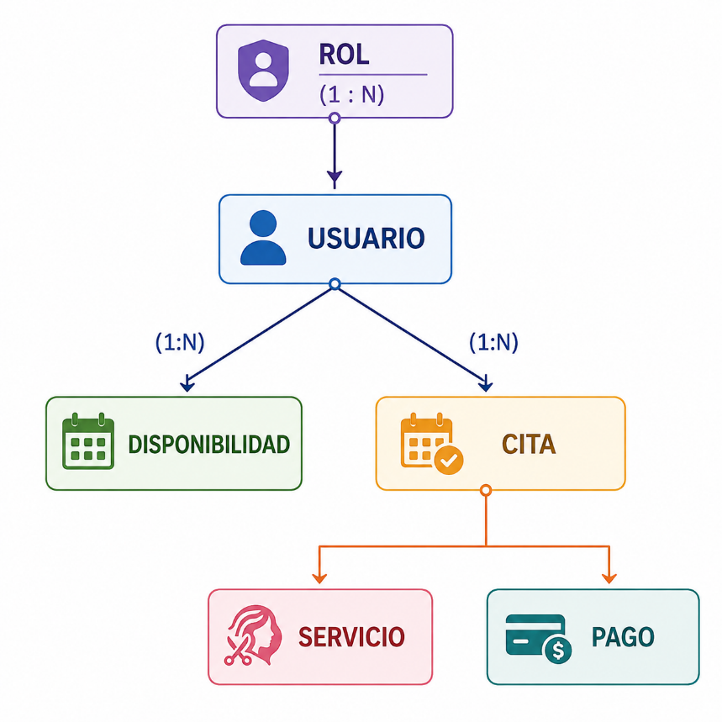
Figura 2.1 Arquitectura de relaciones

2.7 Modelo Conceptual
2.7.1 Introducción
El modelo conceptual de la base de datos de YENJO 1.0 representa de manera gráfica y estructurada las entidades que intervienen en el funcionamiento de la plataforma, así como las relaciones existentes entre ellas.
Este modelo constituye la primera representación formal del sistema desde la perspectiva de los datos, permitiendo comprender cómo interactúan los diferentes componentes del negocio antes de definir aspectos propios de la implementación física de la base de datos.
El propósito del modelo conceptual es establecer una estructura clara, consistente y alineada con las reglas de negocio previamente definidas, facilitando posteriormente la construcción del Modelo Relacional, el Diagrama Entidad–Relación (DER) y la implementación en MySQL.

2.7.2 Entidades que conforman el modelo conceptual
Como resultado del análisis realizado para YENJO 1.0, el modelo conceptual está conformado por las siguientes entidades:

Tabla 2.3 Entidades del modelo conceptual

2.7.3 Relaciones conceptuales
Las entidades identificadas mantienen relaciones que permiten representar los procesos principales del negocio. Las relaciones conceptuales definidas para YENJO 1.0 son las siguientes:
- Un Rol puede estar asociado a uno o varios usuarios.
- Cada Usuario pertenece a un único rol.
- Un Usuario con rol de estilista puede registrar una o varias disponibilidades.
- Una Disponibilidad pertenece únicamente a un estilista.
- Un Cliente puede registrar una o varias citas.
- Un Estilista puede atender una o varias citas.
- Cada Cita corresponde a un único servicio.
- Un Servicio puede estar asociado a múltiples citas.
- Cada Pago corresponde a una única cita.
- Toda Cita puede generar un pago asociado.

2.7.4 Diagrama del Modelo Conceptual
La Figura 2.2 presenta el Modelo Conceptual de YENJO 1.0, en el cual se representan las entidades principales identificadas durante el análisis del negocio y las relaciones existentes entre ellas. Este modelo permite visualizar de manera general la estructura lógica de la información administrada por la plataforma, mostrando cómo interactúan los usuarios, los roles, la disponibilidad de los estilistas, los servicios, las citas y los pagos.
A diferencia del Modelo Relacional, el Modelo Conceptual no incorpora detalles propios de la implementación física, como tipos de datos, claves primarias o claves foráneas, ya que su propósito es representar la realidad del negocio de forma independiente de la tecnología utilizada.
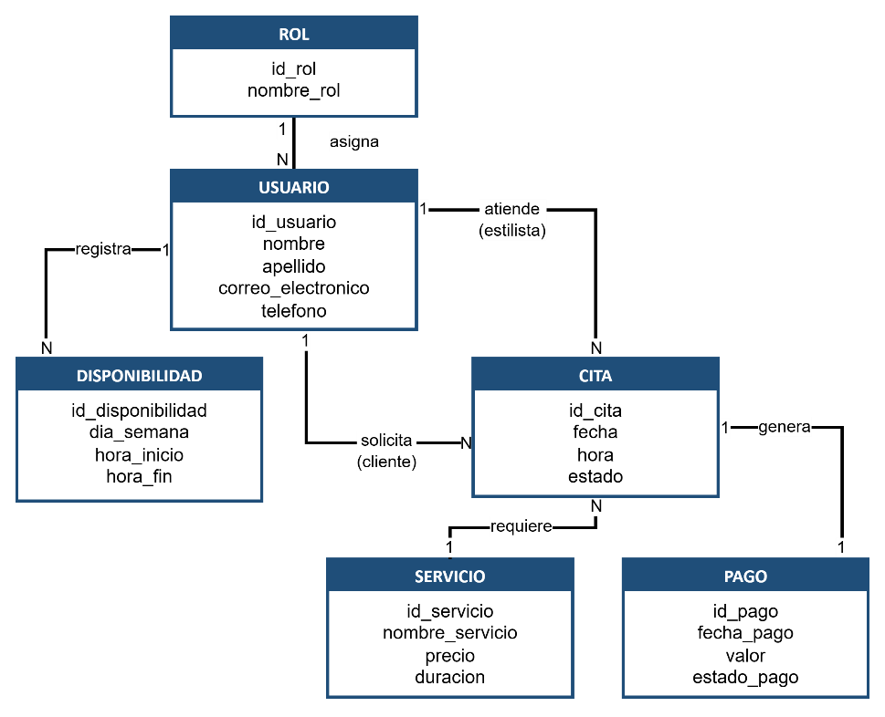
Figura 2.2 Modelo conceptual de la base de datos de YENJO 1.0.

2.7.5 Descripción del Modelo Conceptual
El Modelo Conceptual de la base de datos de YENJO 1.0 representa de manera gráfica y estructurada los principales elementos que intervienen en el funcionamiento del sistema, así como las relaciones existentes entre ellos. Este modelo constituye la base para el diseño de la base de datos, ya que permite comprender la organización de la información desde la perspectiva del negocio, sin considerar aún aspectos propios de la implementación física.
El modelo está conformado por seis entidades principales: Rol, Usuario, Disponibilidad, Servicio, Cita y Pago. Cada una representa un componente esencial del sistema y almacena la información necesaria para soportar los procesos de gestión de citas y servicios de belleza a domicilio.
La entidad Rol permite clasificar los diferentes tipos de usuarios que interactúan con la plataforma, como administradores, estilistas y clientes. Cada usuario pertenece a un único rol, mientras que un mismo rol puede estar asociado a varios usuarios. Esta relación facilita la administración de permisos y responsabilidades dentro del sistema.
La entidad Usuario constituye el eje central del modelo conceptual. En ella se almacena la información básica de cada persona registrada en la plataforma. Dependiendo del rol asignado, un usuario podrá desempeñar diferentes funciones dentro del sistema, evitando la duplicidad de entidades para representar clientes y estilistas.
La entidad Disponibilidad registra los horarios que cada estilista tiene habilitados para la prestación de sus servicios. Un usuario con rol de estilista puede registrar múltiples disponibilidades, mientras que cada disponibilidad pertenece exclusivamente a un único usuario.
La entidad Servicio representa el catálogo de servicios ofrecidos por la plataforma, incluyendo información como el nombre, el precio y la duración estimada de cada servicio. Estos datos permiten gestionar adecuadamente la programación de las citas y el cálculo de los pagos correspondientes.
La entidad Cita representa el proceso principal del sistema, ya que registra la solicitud realizada por un cliente para recibir un servicio en una fecha y hora determinadas. Conceptualmente, una cita involucra dos participantes: el cliente que solicita el servicio y el estilista que lo atiende. Ambos corresponden a registros de la entidad Usuario, diferenciándose mediante el rol asignado. Además, cada cita requiere un único servicio y genera un único pago asociado.
Finalmente, la entidad Pago almacena la información relacionada con la transacción económica generada por cada cita, incluyendo la fecha del pago, el valor cancelado y el estado del pago. De esta manera, el sistema mantiene un control organizado sobre las operaciones financieras derivadas de la prestación de los servicios.
En conjunto, el Modelo Conceptual refleja la estructura lógica del negocio de YENJO 1.0, garantizando la integridad de la información y proporcionando una base sólida para la construcción del Modelo Relacional y la posterior implementación de la base de datos en MySQL.

2.8 Modelo Relacional
2.8.1 Introducción
El Modelo Relacional representa la transformación del Modelo Conceptual a una estructura lógica compuesta por tablas, columnas y relaciones, permitiendo organizar la información de manera eficiente para su implementación en un Sistema Gestor de Bases de Datos Relacional (SGBDR). En esta etapa se definen las estructuras que almacenarán los datos, las claves primarias que identifican de manera única cada registro y las claves foráneas que permiten establecer las relaciones entre las diferentes tablas.
En el proyecto YENJO 1.0, el Modelo Relacional se desarrolla a partir del Modelo Conceptual previamente diseñado, conservando las entidades y las relaciones del negocio, pero incorporando los elementos necesarios para su implementación en MySQL. Cada entidad conceptual se transforma en una tabla y las relaciones entre ellas se representan mediante claves foráneas, garantizando la integridad referencial de la información.
Este modelo constituye el puente entre el análisis realizado durante las fases de diseño y la implementación física de la base de datos, permitiendo posteriormente el desarrollo del Backend, la creación de consultas SQL y la integración con la aplicación web.

2.8.2 Reglas de Transformación
Para construir el Modelo Relacional de YENJO 1.0 se aplicaron las siguientes reglas de transformación:
- Regla 1. Transformación de entidades en tablas.
Cada entidad identificada en el Modelo Conceptual se convierte en una tabla independiente dentro de la base de datos.
- Regla 2. Definición de claves primarias (Primary Key).
Cada tabla posee una clave primaria (PK) que identifica de manera única cada registro almacenado.
- Regla 3. Implementación de relaciones mediante claves foráneas.
Las relaciones uno a muchos (1:N) se implementan incorporando una clave foránea (FK) en la tabla ubicada del lado "muchos" de la relación.
- Regla 4. Integridad referencial.
Las claves foráneas garantizan la consistencia de la información, evitando la existencia de registros huérfanos y asegurando que las relaciones entre tablas sean válidas.
- Regla 5. Conservación de las reglas de negocio.
La estructura del Modelo Relacional mantiene las reglas de negocio definidas durante el análisis del sistema, permitiendo representar adecuadamente la gestión de usuarios, servicios, disponibilidad, citas y pagos.
- Regla 6. Preparación para la implementación física.
El Modelo Relacional se diseñó teniendo en cuenta su futura implementación en MySQL, facilitando la creación de tablas, restricciones, índices y consultas SQL.
2.8.3 Tablas del Modelo Relacional
Tabla 2.4 Modelo relacional – ROL

La tabla ROL almacena los diferentes tipos de usuarios que pueden interactuar con la plataforma YENJO 1.0. Su función principal es controlar los permisos y responsabilidades de cada usuario dentro del sistema. Cada registro representa un rol específico y podrá estar asociado a múltiples usuarios mediante una relación uno a muchos (1:N).

Tabla 2.5 Modelo relacional – USUARIO

La tabla USUARIO almacena la información personal y de autenticación de todas las personas registradas en la plataforma YENJO 1.0. Esta tabla constituye el eje central del sistema, ya que representa tanto a clientes como a estilistas y administradores, diferenciándolos mediante la clave foránea id_rol.
Además de la información básica de identificación, la tabla incorpora los datos necesarios para la autenticación, el control de acceso y la administración de las cuentas de usuario. La inclusión del campo estado permite habilitar o deshabilitar usuarios sin eliminar su información, mientras que fecha_registro facilita el seguimiento y la auditoría de los registros creados en la plataforma.

Tabla 2.6 Modelo relacional – DISPONIBILIDAD

La tabla DISPONIBILIDAD almacena los horarios en los que un estilista puede prestar sus servicios dentro de la plataforma YENJO 1.0. Cada registro pertenece a un único usuario con rol de estilista y permite definir el día de la semana, el horario de inicio, el horario de finalización y el estado de disponibilidad.
Esta información es fundamental para el proceso de agendamiento de citas, ya que permite validar la disponibilidad del profesional antes de confirmar una reserva, evitando conflictos de horario y mejorando la organización de la agenda.

Tabla 2.7 Modelo relacional – SERVICIO

La tabla SERVICIO almacena el catálogo de servicios ofrecidos por la plataforma YENJO 1.0. Cada servicio cuenta con un nombre, una descripción opcional, un precio y una duración estimada, información que permite al sistema calcular los tiempos de atención y gestionar correctamente el proceso de agendamiento de citas.
La duración del servicio resulta especialmente importante para la planificación de la agenda de los estilistas, mientras que el precio constituye la base para la generación del pago correspondiente.

Tabla 2.8 Modelo relacional – CITA

La tabla CITA representa el proceso principal del sistema YENJO 1.0, ya que registra cada solicitud de servicio realizada por un cliente y asignada a un estilista. Además de almacenar la fecha, la hora y las observaciones de la reserva, esta tabla establece la relación entre el usuario que solicita el servicio, el profesional que lo prestará y el servicio seleccionado.
Cada cita posee un estado que permite realizar el seguimiento del proceso, desde su programación hasta su finalización o cancelación, facilitando el control operativo y la gestión de la agenda de los estilistas.

Tabla 2.9 Modelo relacional – PAGO

La tabla PAGO almacena la información correspondiente a las transacciones económicas generadas por las citas programadas en YENJO 1.0. Cada pago está asociado de manera exclusiva a una única cita, permitiendo registrar el valor cancelado, la fecha del pago, el método utilizado y el estado de la transacción.
Esta tabla facilita el control financiero de la plataforma y proporciona la información necesaria para la generación de reportes, consultas históricas y seguimiento de los pagos realizados por los clientes.

2.8.4 Claves Primarias y Claves Foráneas
2.8.4.1 Introducción
Las claves primarias y las claves foráneas constituyen los elementos fundamentales para garantizar la integridad y consistencia de una base de datos relacional. Las claves primarias permiten identificar de forma única cada registro dentro de una tabla, mientras que las claves foráneas establecen las relaciones entre las diferentes tablas, asegurando que la información almacenada mantenga coherencia con las reglas de negocio definidas para el sistema.
En YENJO 1.0, la implementación de claves primarias y foráneas permite representar correctamente las relaciones entre usuarios, roles, servicios, disponibilidades, citas y pagos, garantizando la integridad referencial de la base de datos y facilitando la ejecución de consultas, actualizaciones y procesos de gestión de la información.

2.8.4.2 Claves Primarias
Tabla 2.10 Claves primarias

2.8.4.3 Claves Foráneas
Tabla 2.11 Claves foráneas

2.8.4.4 Integridad Referencial
La implementación de las claves foráneas garantiza la integridad referencial de la base de datos, evitando la existencia de registros inconsistentes o huérfanos. Gracias a estas restricciones, el sistema asegura que cada usuario pertenezca a un rol válido, que cada disponibilidad esté asociada a un estilista registrado, que las citas correspondan a usuarios y servicios existentes, y que cada pago se encuentre vinculado a una cita previamente creada.
Esta estructura permite mantener la consistencia de la información durante las operaciones de inserción, actualización y eliminación de registros, contribuyendo a la confiabilidad y estabilidad del sistema YENJO 1.0.

2.8.5 Diagrama del Modelo Relacional
2.8.5.1 Introducción
El Diagrama del Modelo Relacional representa gráficamente la estructura lógica de la base de datos de YENJO 1.0, mostrando las tablas que conforman el sistema, sus atributos, las claves primarias (PK), las claves foráneas (FK) y las relaciones existentes entre ellas.
A diferencia del Modelo Conceptual, este diagrama incorpora los elementos necesarios para la implementación de la base de datos en un sistema gestor relacional como MySQL, permitiendo visualizar de manera clara la organización de la información y las restricciones de integridad referencial que garantizan la consistencia de los datos.
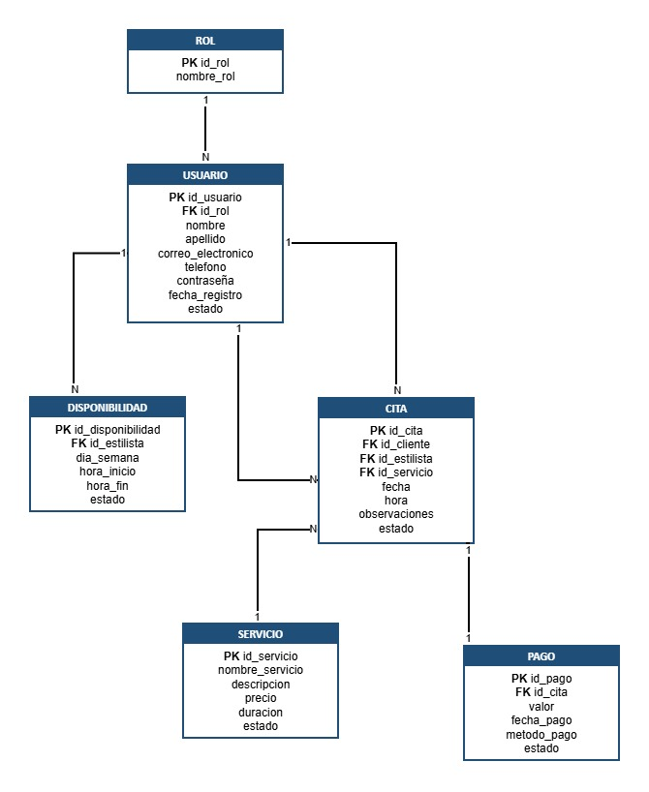
Figura 2.3 Diagrama del modelo relacional de la base de datos de YENJO 1.0.

2.8.6 Descripción del Modelo Relacional
2.8.6.1 Introducción
El Modelo Relacional de la base de datos de YENJO 1.0 representa la estructura lógica que permitirá implementar el sistema en un gestor de bases de datos relacional como MySQL. En este modelo, las entidades identificadas durante el análisis fueron transformadas en tablas, definiendo sus atributos, claves primarias (PK), claves foráneas (FK) y las relaciones necesarias para garantizar la integridad y consistencia de la información.
La organización propuesta facilita el almacenamiento, consulta y actualización de los datos, permitiendo que cada proceso del sistema se ejecute de manera eficiente y de acuerdo con las reglas de negocio establecidas para la plataforma.
2.8.6.2 Descripción General del Modelo
La base de datos de YENJO 1.0 está conformada por seis tablas principales: ROL, USUARIO, DISPONIBILIDAD, SERVICIO, CITA y PAGO. Cada una cumple una función específica dentro del sistema y se encuentra relacionada mediante claves foráneas que garantizan la integridad referencial de la información.
La tabla ROL almacena los diferentes perfiles de usuario que pueden acceder a la plataforma. La tabla USUARIO centraliza la información de clientes, estilistas y administradores, estableciendo la base para los procesos de autenticación y gestión de usuarios.
Por su parte, la tabla DISPONIBILIDAD registra los horarios definidos por cada estilista, permitiendo conocer los espacios disponibles para la programación de citas. La tabla SERVICIO contiene el catálogo de servicios ofrecidos por la plataforma, incluyendo información como descripción, duración, precio y estado del servicio.
La tabla CITA constituye el eje principal del sistema, ya que relaciona al cliente, el estilista y el servicio seleccionado, además de almacenar la fecha, hora, observaciones y estado de cada reserva. Finalmente, la tabla PAGO registra la información financiera asociada a cada cita, permitiendo controlar el valor cancelado, el método de pago y el estado de la transacción.

2.8.6.3 Integridad del Modelo
El diseño relacional implementa el uso de claves primarias para identificar de manera única cada registro y claves foráneas para establecer las relaciones entre las tablas. Esta estructura garantiza la integridad referencial de la base de datos, evitando la creación de registros inconsistentes y asegurando que toda la información almacenada corresponda a entidades previamente registradas en el sistema.
Las relaciones definidas permiten mantener la coherencia entre usuarios, disponibilidades, servicios, citas y pagos, facilitando la ejecución de consultas, reportes y procesos administrativos propios de la plataforma YENJO 1.0.

2.8.6.4 Ventajas del Modelo Relacional Propuesto
La implementación del modelo relacional diseñado para YENJO 1.0 ofrece las siguientes ventajas:
- Garantiza la integridad y consistencia de la información mediante el uso de claves primarias y foráneas.
- Reduce la redundancia de datos gracias a la normalización aplicada durante el diseño de la base de datos.
- Facilita la administración de usuarios, servicios, disponibilidades, citas y pagos.
- Optimiza la ejecución de consultas y la generación de reportes administrativos.
- Permite el crecimiento futuro de la aplicación mediante una estructura escalable y organizada.
- Proporciona una base sólida para la implementación física de la base de datos en MySQL y su integración con el Backend desarrollado en PHP.

2.8.6.5 Conclusión
El Modelo Relacional constituye la base técnica para la implementación de la base de datos de YENJO 1.0, transformando el análisis conceptual en una estructura organizada y preparada para su desarrollo físico. La correcta definición de tablas, atributos, claves primarias, claves foráneas y relaciones garantiza una gestión eficiente de la información y facilita el desarrollo de las funcionalidades del sistema.
Este modelo servirá como referencia durante la construcción de la base de datos en MySQL, asegurando que la implementación mantenga coherencia con las reglas de negocio y los requisitos funcionales definidos para la plataforma.

2.9 Diccionario de Datos
2.9.1 Introducción
El Diccionario de Datos constituye un instrumento fundamental para la documentación de la base de datos de YENJO 1.0, ya que describe de manera detallada la estructura de cada tabla, los campos que la conforman, sus tipos de datos, restricciones, longitudes y la función que desempeñan dentro del sistema.
Este apartado facilita la comprensión del modelo de datos por parte de desarrolladores, administradores de bases de datos y demás integrantes del proyecto, permitiendo mantener la consistencia en la implementación y el correcto manejo de la información durante el desarrollo y mantenimiento de la aplicación.
Asimismo, el diccionario de datos servirá como guía para la implementación física de la base de datos en MySQL, garantizando que cada atributo cumpla con las reglas de negocio y los requisitos funcionales establecidos para YENJO 1.0.

2.9.2 Tabla ROL
Descripción
La tabla ROL almacena los diferentes perfiles de usuario que pueden acceder al sistema YENJO 1.0. Cada rol define el nivel de acceso y las funciones permitidas dentro de la plataforma, permitiendo diferenciar entre administradores, estilistas y clientes.

Tabla 2.12 Diccionario de datos – ROL

Observaciones
- La clave primaria (id_rol) identifica de manera única cada rol registrado en el sistema.
- El campo nombre_rol debe ser único para evitar duplicidad en los perfiles de acceso.
- Esta tabla es referenciada por la tabla USUARIO mediante la clave foránea id_rol.

2.9.3 Tabla USUARIO
Descripción
La tabla USUARIO almacena la información correspondiente a todas las personas registradas en la plataforma YENJO 1.0, incluyendo administradores, estilistas y clientes. Cada usuario posee un rol específico que determina las funcionalidades y permisos disponibles dentro del sistema.
Además de contener la información básica de identificación y contacto, esta tabla registra datos necesarios para la autenticación, el control de acceso y el estado de la cuenta, constituyéndose como la entidad principal sobre la cual se relacionan las demás tablas del sistema.

Tabla 2.13. Diccionario de datos – USUARIO

Observaciones
- La clave primaria (id_usuario) identifica de manera única cada usuario registrado.
- El campo id_rol establece la relación con la tabla ROL, permitiendo asignar el perfil correspondiente.
- El campo correo_electronico posee una restricción UNIQUE para evitar registros duplicados y facilitar el inicio de sesión.
- La contraseña se almacenará de forma cifrada (hash) para garantizar la seguridad de las credenciales de acceso.
- El estado del usuario permitirá controlar el acceso a la plataforma sin necesidad de eliminar registros de la base de datos.

2.9.4 Tabla DISPONIBILIDAD
Descripción
La tabla DISPONIBILIDAD almacena los horarios en los que cada estilista se encuentra disponible para prestar sus servicios dentro de la plataforma YENJO 1.0. Esta información permite gestionar la agenda de trabajo de los profesionales, facilitando la programación de citas y evitando conflictos de horario.
Cada registro pertenece a un único estilista y especifica el día de la semana, el horario disponible y el estado de disponibilidad correspondiente.

Tabla 2.14 Diccionario de datos – DISPONIBILIDAD

Observaciones
- La clave primaria (id_disponibilidad) identifica de manera única cada registro de disponibilidad.
- La clave foránea (id_estilista) relaciona cada horario con un estilista registrado en la tabla USUARIO.
- Un estilista puede registrar múltiples horarios de disponibilidad durante la semana.
- El sistema deberá validar que la hora de inicio sea menor que la hora de fin, evitando inconsistencias en la programación.
- El campo estado permitirá habilitar o deshabilitar un horario sin necesidad de eliminar el registro.

2.9.5 Tabla SERVICIO
Descripción
La tabla SERVICIO almacena el catálogo de servicios ofrecidos por la plataforma YENJO 1.0. Cada registro representa un servicio disponible para los clientes, incluyendo información relacionada con su descripción, precio, duración y estado.
Esta tabla facilita la administración del portafolio de servicios y permite que las citas se asocien a un servicio específico durante el proceso de agendamiento.

Tabla 2.15 Diccionario de datos – SERVICIO

Observaciones
- La clave primaria (id_servicio) identifica de manera única cada servicio registrado.
- El campo precio utiliza el tipo DECIMAL(10,2) para garantizar precisión en el almacenamiento de valores monetarios.
- La duración del servicio se expresa en minutos para facilitar la programación de las citas.
- El estado permite activar o desactivar un servicio sin eliminarlo de la base de datos.
- Esta tabla es referenciada por la tabla CITA mediante la clave foránea id_servicio.

Nota Técnica sobre Valores Monetarios: Todos los valores monetarios almacenados en la base de datos de YENJO 1.0 corresponden a pesos colombianos (COP). Los campos monetarios se implementan mediante el tipo de dato DECIMAL(10,2) con el fin de garantizar precisión en los cálculos, compatibilidad con los estándares de los sistemas gestores de bases de datos y escalabilidad para futuras funcionalidades. En la interfaz de usuario, los valores se presentarán utilizando el formato monetario colombiano, empleando el punto (.) como separador de miles y el símbolo $ cuando corresponda.

2.9.6 Tabla CITA
Descripción
La tabla CITA constituye el eje central de la base de datos de YENJO 1.0, ya que registra cada solicitud de servicio realizada por un cliente y asignada a un estilista. Esta tabla integra la información de los usuarios, los servicios y la programación de la atención, permitiendo controlar el ciclo de vida de cada cita desde su creación hasta su finalización.
Además, almacena información complementaria como la fecha, la hora, las observaciones y el estado de la cita, facilitando la gestión de la agenda y el seguimiento de los servicios prestados.

Tabla 2.16 Diccionario de datos – CITA

Observaciones
- La clave primaria (id_cita) identifica de manera única cada cita registrada.
- Las claves foráneas (id_cliente, id_estilista e id_servicio) garantizan la integridad referencial con las tablas USUARIO y SERVICIO.
- Una cita siempre estará asociada a un único cliente, un único estilista y un único servicio.
- El campo observaciones es opcional y permite registrar información adicional relevante para la atención.
- El estado facilita el seguimiento del proceso de la cita durante todo su ciclo de vida.

2.9.7 Tabla PAGO
Descripción
La tabla PAGO almacena la información correspondiente a las transacciones económicas generadas por las citas registradas en YENJO 1.0. Cada pago se encuentra asociado a una única cita y permite controlar el valor cancelado, la fecha del pago, el método utilizado y el estado de la transacción.
Esta información constituye el soporte para la gestión financiera de la plataforma y facilita la elaboración de reportes relacionados con los servicios prestados.

Tabla 2.17 Diccionario de datos – PAGO

Observaciones
- La clave primaria (id_pago) identifica de manera única cada pago registrado.
- La clave foránea (id_cita) implementa una relación uno a uno (1:1) con la tabla CITA, garantizada mediante la restricción UNIQUE.
- El campo valor almacena el monto correspondiente al servicio utilizando el tipo DECIMAL(10,2).
- El método de pago permitirá registrar los diferentes medios de pago soportados por la plataforma.
- El estado facilita el seguimiento del proceso de pago y la generación de reportes financieros.

2.9.8 Consideraciones Generales del Diccionario de Datos
Consideraciones Generales
El Diccionario de Datos de YENJO 1.0 establece una estructura uniforme para la definición de las tablas que conforman la base de datos, permitiendo documentar de manera clara los atributos, tipos de datos, restricciones y relaciones existentes entre las diferentes entidades del sistema.
Durante el diseño se aplicaron criterios de normalización e integridad referencial, garantizando la consistencia de la información y reduciendo la redundancia de datos. Asimismo, se emplearon tipos de datos adecuados para cada atributo, buscando un equilibrio entre eficiencia, escalabilidad y facilidad de mantenimiento.
En el caso de los valores monetarios, todos los montos registrados corresponden a pesos colombianos (COP) y utilizan el tipo de dato DECIMAL(10,2), permitiendo realizar operaciones financieras con precisión y asegurando compatibilidad con futuras ampliaciones del sistema.
Este diccionario constituye la referencia técnica para la implementación física de la base de datos en MySQL y para el desarrollo del Backend de la aplicación.

2.10 Normalización de la Base de Datos
2.10.1 Introducción
La normalización es un proceso de diseño de bases de datos que tiene como propósito organizar la información de manera eficiente, reduciendo la redundancia de datos y garantizando la integridad de la información almacenada. Mediante la aplicación de las formas normales se busca evitar inconsistencias durante las operaciones de inserción, actualización y eliminación de registros, facilitando el mantenimiento y la escalabilidad del sistema.
En el desarrollo de YENJO 1.0, la normalización fue considerada desde las primeras etapas del diseño de la base de datos, permitiendo construir un modelo organizado, consistente y preparado para su implementación en MySQL.
En este apartado se demuestra que el modelo de datos propuesto cumple con la Primera Forma Normal (1FN), la Segunda Forma Normal (2FN) y la Tercera Forma Normal (3FN), justificando técnicamente las decisiones adoptadas durante el diseño de la base de datos.

2.10.2 Primera Forma Normal (1FN)
¿Qué es la Primera Forma Normal?
La Primera Forma Normal (1FN) establece que cada atributo de una tabla debe almacenar un único valor (valor atómico), evitando listas, grupos repetitivos o múltiples datos dentro de una misma celda. Cada registro debe representar una única instancia de información y cada columna debe contener datos del mismo tipo.
En otras palabras, una tabla cumple con la Primera Forma Normal cuando cada campo almacena un solo dato y no existen atributos multivaluados.

Tabla 2.18 Ejemplo de tabla que no cumple la primera forma normal

Tabla 2.19 Ejemplo de tabla que cumple la primera forma normal

Aplicación en YENJO 1.0
El modelo de datos de YENJO 1.0 cumple con la Primera Forma Normal, ya que todos los atributos definidos en las tablas almacenan un único valor por registro. No existen listas de datos dentro de una misma celda ni grupos repetitivos.
Por ejemplo, en la tabla SERVICIO, cada registro representa un único servicio ofrecido por la plataforma, mientras que en la tabla CITA, cada registro almacena únicamente un cliente, un estilista y un servicio asociado. Esta organización garantiza la atomicidad de los datos y facilita su consulta y mantenimiento.
En consecuencia, la estructura propuesta para la base de datos cumple satisfactoriamente con la Primera Forma Normal (1FN).

2.10.3 Segunda Forma Normal (2FN)
¿Qué es la Segunda Forma Normal?
La Segunda Forma Normal (2FN) establece que todos los atributos de una tabla deben depender completamente de su clave primaria. Esto significa que no deben existir datos que dependan únicamente de una parte de la clave o que realmente pertenezcan a otra entidad.
El objetivo de esta forma normal es evitar la redundancia de información y garantizar que cada dato se almacene únicamente en la tabla donde realmente corresponde.

Tabla 2.20 Ejemplo de tabla que no cumple la segunda forma normal

Tabla 2.21 Ejemplo de tabla que cumple la segunda forma normal

Aplicación en YENJO 1.0
La base de datos de YENJO 1.0 cumple con la Segunda Forma Normal debido a que cada tabla almacena únicamente los atributos que dependen de su propia clave primaria.
Por ejemplo, la información personal de los usuarios se encuentra centralizada en la tabla USUARIO, mientras que los datos propios de los servicios se almacenan en la tabla SERVICIO. La tabla CITA únicamente conserva las referencias (id_cliente, id_estilista e id_servicio) necesarias para establecer las relaciones entre las entidades, evitando duplicar información como nombres, teléfonos, correos electrónicos o precios.
Esta organización reduce la redundancia de datos, facilita las actualizaciones y mejora la consistencia de la información almacenada en la base de datos.

2.10.4 Tercera Forma Normal (3FN)
¿Qué es la Tercera Forma Normal?
La Tercera Forma Normal (3FN) establece que todos los atributos de una tabla deben depender únicamente de su clave primaria y no de otros atributos de la misma tabla. En otras palabras, no deben existir dependencias transitivas, es decir, situaciones en las que un atributo dependa indirectamente de la clave primaria a través de otro atributo.
El objetivo de esta forma normal es eliminar la redundancia innecesaria de información, mejorar la consistencia de los datos y facilitar las operaciones de mantenimiento sobre la base de datos.

Tabla 2.22 Ejemplo de tabla que no cumple la tercera forma normal

Tabla 2.23 Ejemplo de tabla que cumple la tercera forma normal

Aplicación en YENJO 1.0
La base de datos de YENJO 1.0 cumple con la Tercera Forma Normal debido a que cada tabla almacena exclusivamente los atributos que describen su propia entidad, evitando dependencias transitivas entre los datos.
Por ejemplo, la tabla CITA únicamente registra los identificadores del cliente, del estilista y del servicio mediante claves foráneas (id_cliente, id_estilista e id_servicio). Los nombres, teléfonos, correos electrónicos y demás datos personales permanecen centralizados en la tabla USUARIO, mientras que la información correspondiente al precio, duración y descripción de los servicios se almacena exclusivamente en la tabla SERVICIO.
Todos los atributos dependen únicamente de la clave primaria de su respectiva tabla y no existen dependencias transitivas entre los datos. Esta organización mejora la integridad de la información, facilita el mantenimiento del sistema y proporciona una base sólida para la implementación física de la base de datos en MySQL.
Gracias a esta organización, cualquier modificación realizada sobre un usuario o un servicio se refleja automáticamente en todas las consultas relacionadas, sin necesidad de duplicar información ni actualizar múltiples registros.

2.10.5 Conclusiones de la Normalización
Tabla 2.24 Cumplimiento de las formas normales en YENJO 1.0

Conclusiones
El proceso de normalización aplicado al diseño de la base de datos de YENJO 1.0 permitió estructurar la información de manera organizada, eliminando redundancias y garantizando la integridad de los datos. La aplicación de la Primera, Segunda y Tercera Forma Normal asegura que cada entidad almacene únicamente la información que le corresponde y que las relaciones entre tablas se implementen mediante claves foráneas.
Como resultado, la base de datos se encuentra preparada para su implementación física en MySQL, facilitando las operaciones de consulta, actualización y mantenimiento de la información, además de permitir el crecimiento futuro de la plataforma sin comprometer la consistencia de los datos.

2.11 Script SQL
2.11.1 Introducción
El Script SQL constituye la representación técnica del diseño relacional de la base de datos de YENJO 1.0, mediante un conjunto de instrucciones que permitirán crear y estructurar la base de datos en un sistema gestor de bases de datos relacional como MySQL. El script define la creación de la base de datos, las tablas que la conforman, sus atributos, tipos de datos, claves primarias, claves foráneas y restricciones necesarias para garantizar la integridad y consistencia de la información.
Su estructura se encuentra basada en el Modelo Relacional y en el Diccionario de Datos previamente definidos, permitiendo que la implementación física conserve la organización y las reglas establecidas durante las etapas de análisis y diseño.

2.11.2 Creación de la Base de Datos
CREATE DATABASE yenjo_1_0;
USE yenjo_1_0;

2.11.3 Creación de la tabla ROL

CREATE TABLE rol (
id_rol INT NOT NULL AUTO_INCREMENT,
nombre_rol VARCHAR(50) NOT NULL UNIQUE,
PRIMARY KEY (id_rol)
);

2.11.4 Creación de la tabla USUARIO

CREATE TABLE usuario (
id_usuario INT NOT NULL AUTO_INCREMENT,
id_rol INT NOT NULL,
nombre VARCHAR(100) NOT NULL,
apellido VARCHAR(100) NOT NULL,
correo_electronico VARCHAR(150) NOT NULL UNIQUE,
telefono VARCHAR(20) NOT NULL,
password_hash VARCHAR(255) NOT NULL,
fecha_registro DATETIME NOT NULL,
estado ENUM('Activo', 'Inactivo') NOT NULL,
PRIMARY KEY (id_usuario),
FOREIGN KEY (id_rol) REFERENCES rol(id_rol)
);

Nota técnica Campo password_hash: En el Script SQL, el atributo denominado contraseña en el diseño conceptual y relacional se implementa físicamente como password_hash. Esta decisión responde a criterios de seguridad y buenas prácticas de desarrollo, ya que el sistema no almacenará las contraseñas de los usuarios en texto plano, sino el resultado de un proceso de hashing seguro. El cambio de nomenclatura se realiza únicamente en la implementación física de la base de datos, por lo que no es necesario modificar los diagramas previamente elaborados.

2.11.5 Creación de la tabla DISPONIBILIDAD

CREATE TABLE disponibilidad (
id_disponibilidad INT NOT NULL AUTO_INCREMENT,
id_estilista INT NOT NULL,
dia_semana ENUM(
'Lunes',
'Martes',
'Miércoles',
'Jueves',
'Viernes',
'Sábado',
'Domingo'
) NOT NULL,
hora_inicio TIME NOT NULL,
hora_fin TIME NOT NULL,
estado ENUM('Disponible', 'No disponible') NOT NULL,
PRIMARY KEY (id_disponibilidad),
FOREIGN KEY (id_estilista) REFERENCES usuario(id_usuario)
);

2.11.6 Creación de la tabla SERVICIO

CREATE TABLE servicio (
id_servicio INT NOT NULL AUTO_INCREMENT,
nombre_servicio VARCHAR(100) NOT NULL,
descripcion VARCHAR(255) NOT NULL,
precio DECIMAL(10,2) NOT NULL,
duracion INT NOT NULL,
estado ENUM('Activo', 'Inactivo') NOT NULL,
PRIMARY KEY (id_servicio)
);

2.11.7 Creación de la tabla CITA

CREATE TABLE cita (
id_cita INT NOT NULL AUTO_INCREMENT,
id_cliente INT NOT NULL,
id_estilista INT NOT NULL,
id_servicio INT NOT NULL,
fecha DATE NOT NULL,
hora TIME NOT NULL,
observaciones VARCHAR(255) NULL,
estado ENUM('Programada', 'Confirmada', 'Cancelada', 'Finalizada') NOT NULL,
PRIMARY KEY (id_cita),
FOREIGN KEY (id_cliente) REFERENCES usuario(id_usuario),
FOREIGN KEY (id_estilista) REFERENCES usuario(id_usuario),
FOREIGN KEY (id_servicio) REFERENCES servicio(id_servicio)
);

2.11.8 Creación de la tabla PAGO

CREATE TABLE pago (
id_pago INT NOT NULL AUTO_INCREMENT,
id_cita INT NOT NULL UNIQUE,
valor DECIMAL(10,2) NOT NULL,
fecha_pago DATETIME NOT NULL,
metodo_pago ENUM('Efectivo', 'Transferencia', 'Tarjeta') NOT NULL,
estado ENUM('Pendiente', 'Pagado', 'Reembolsado') NOT NULL,
PRIMARY KEY (id_pago),
FOREIGN KEY (id_cita) REFERENCES cita(id_cita)
);

CAPÍTULO 3. BACKEND

3.1 Introducción
El Backend de YENJO 1.0 constituye la capa encargada de procesar las solicitudes provenientes de la interfaz de usuario, ejecutar las reglas de negocio, gestionar la información y establecer la comunicación con la base de datos.
En este capítulo se documentará la especificación técnica del Backend a partir de la arquitectura y los componentes definidos previamente, describiendo la estructura del proyecto, la conexión con la base de datos, la definición de la API REST, los módulos funcionales, las operaciones CRUD, las validaciones, el manejo de errores y los mecanismos de seguridad.
La implementación se desarrollará tomando como base el diseño de la base de datos establecido en el Capítulo 2, compuesto por las entidades ROL, USUARIO, DISPONIBILIDAD, SERVICIO, CITA y PAGO, así como las relaciones y restricciones definidas en el Modelo Relacional y el Script SQL.
De esta manera, el Backend permitirá convertir el diseño lógico previamente establecido en funcionalidades ejecutables que podrán ser utilizadas por la aplicación YENJO 1.0.

3.2 Estructura del Backend para su Implementación
El Backend de YENJO 1.0 se organizará mediante una estructura de directorios que permitirá separar las responsabilidades del sistema y facilitar el mantenimiento, la escalabilidad y la evolución del proyecto.
La estructura propuesta para el Backend se basa en los componentes definidos previamente en la arquitectura del sistema y será utilizada como referencia durante la implementación de los archivos PHP, los servicios de la API REST, la conexión con la base de datos y las diferentes funcionalidades de la plataforma.
La organización permitirá mantener separados los archivos relacionados con la configuración, los modelos, los controladores, los servicios, el middleware, los recursos de la API y los registros del sistema.

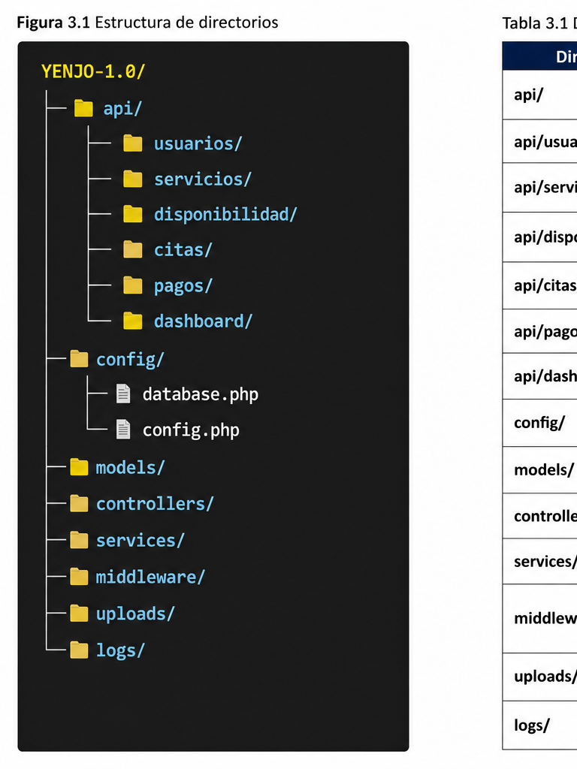
Figura 3.1 Estructura de directorios

La anterior estructura corresponde a la organización del Backend que ya fue definida en el diseño técnico de YENJO 1.0, donde se establece una separación entre los diferentes componentes de la aplicación.

Tabla 3.1 Descripción de los directorios

3.3 Configuración del entorno de desarrollo
Para la implementación del Backend de YENJO 1.0 se utilizará un entorno de desarrollo local basado en XAMPP, el cual permitirá ejecutar el servidor Apache, procesar los archivos PHP y establecer la comunicación con el sistema gestor de bases de datos MySQL.
El entorno estará compuesto principalmente por los siguientes elementos:

Tabla 3.2 Descripción del entorno de desarrollo

Esta configuración permitirá desarrollar y probar el Backend de YENJO 1.0 de manera local antes de realizar un eventual despliegue en un entorno de producción.

3.3.1 Organización del proyecto en el servidor local
El proyecto será ubicado dentro del directorio destinado por Apache para alojar aplicaciones web, permitiendo que los archivos puedan ser ejecutados mediante el servidor local.

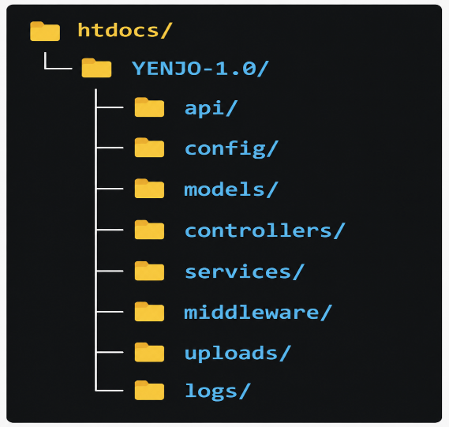
Figura 3.2 Estructura general

De esa manera, Apache podrá servir los recursos del proyecto y las solicitudes dirigidas a la API podrán ser procesadas por los archivos PHP correspondientes.

3.3.2 Servicios requeridos
Para ejecutar el Backend durante el desarrollo local será necesario iniciar:
Apache → Servidor web y procesamiento PHP
MySQL → Sistema gestor de base de datos

En XAMPP, estos servicios deberán encontrarse activos antes de realizar las pruebas del Backend.

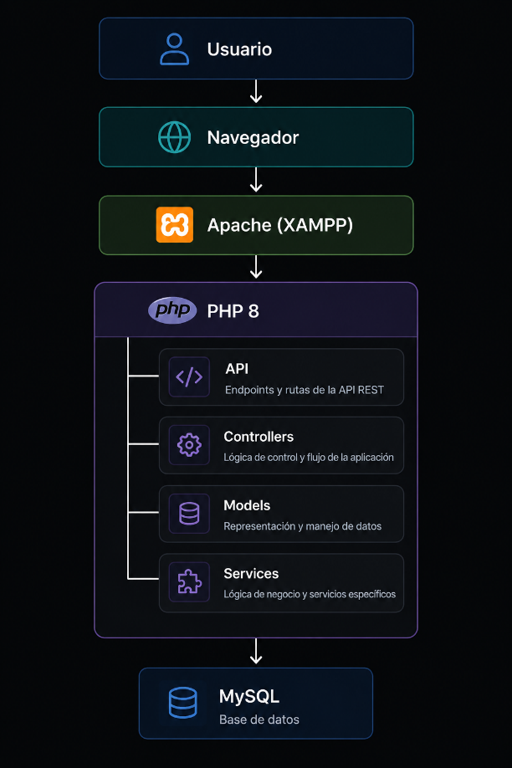
Figura 3.3 Flujo básico

3.4 Conexión con la Base de Datos
La conexión entre el Backend de YENJO 1.0 y la base de datos MySQL permitirá que la aplicación pueda almacenar, consultar, actualizar y eliminar información de acuerdo con las funcionalidades definidas para el sistema.
Para establecer esta comunicación se utilizará PDO (PHP Data Objects), debido a que proporciona una interfaz para trabajar con bases de datos desde PHP y permite utilizar consultas preparadas, aspecto que se encuentra contemplado dentro de las medidas de seguridad definidas para el proyecto. En el diseño técnico ya se estableció el uso de consultas preparadas mediante PDO.

La conexión se centralizará en el archivo:

config/
└── database.php

De esta manera, los demás componentes del Backend podrán utilizar una única configuración de conexión, evitando repetir el código de acceso a la base de datos.

3.4.1 Configuración de la conexión
El archivo database.php tendrá inicialmente la siguiente estructura:

<?php

$host = "localhost";
$dbname = "yenjo_1_0";
$username = "root";
$password = "";

try {
$pdo = new PDO(
"mysql:host=$host;dbname=$dbname;charset=utf8mb4",
$username,
$password
);

$pdo->setAttribute(PDO::ATTR_ERRMODE, PDO::ERRMODE_EXCEPTION);
$pdo->setAttribute(PDO::ATTR_DEFAULT_FETCH_MODE, PDO::FETCH_ASSOC);

} catch (PDOException $e) {
die("Error de conexión con la base de datos.");
}

3.4.2 Uso de PDO
La conexión se establece mediante:

$pdo = new PDO(
"mysql:host=$host;dbname=$dbname;charset=utf8mb4",
$username,
$password
);

El objeto $pdo será utilizado posteriormente por los modelos y servicios del Backend para ejecutar operaciones sobre la base de datos.
3.5 Especificación de la API REST
La API REST de YENJO 1.0 constituirá el mecanismo de comunicación entre la interfaz de usuario y los componentes del Backend. A través de ella se recibirán las solicitudes provenientes del cliente, se procesarán las operaciones correspondientes y se devolverán las respuestas generadas por el sistema.
La implementación de la API se realizará mediante archivos PHP organizados de acuerdo con la estructura de directorios definida previamente, permitiendo separar los recursos de la API, los controladores, los modelos y los servicios.

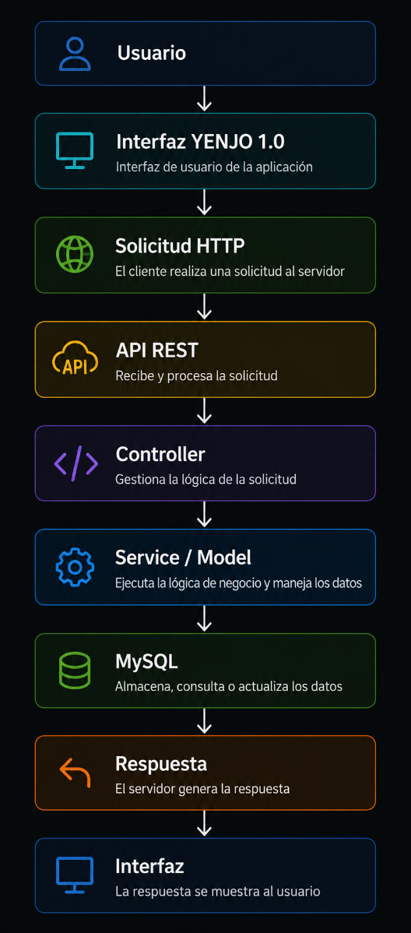
Figura 3.4 Flujo general de una solicitud

De esta manera, la interfaz no accederá directamente a la base de datos, sino que utilizará los recursos proporcionados por la API.

3.5.1 Métodos HTTP
La API utilizará los principales métodos HTTP para realizar las operaciones sobre los recursos.

Tabla 3.3 Métodos HTTP

Estos métodos serán utilizados de acuerdo con las operaciones requeridas por cada módulo.

3.5.2 Endpoints definidos para YENJO 1.0
La estructura de la API de YENJO 1.0 contempla los módulos de Autenticación, Usuarios, Servicios, Disponibilidad, Citas, Pagos y Dashboard, de acuerdo con las funcionalidades y reglas de negocio definidas para el sistema.
A partir de los módulos y operaciones definidos en el diseño técnico, se establecen las siguientes rutas para completar la estructura de la API REST.

Tabla 3.4 Autenticación

Tabla 3.5 Usuarios

Tabla 3.6 Servicios

Tabla 3.7 Disponibilidad

Tabla 3.8 Citas

Tabla 3.9 Pagos

Tabla 3.10 Dashboard

3.5.3 Formato de las respuestas
La API utilizará respuestas estructuradas para que el Frontend pueda interpretar fácilmente el resultado de cada operación.
Por ejemplo, una respuesta exitosa podría utilizar una estructura como:
{
"success": true,
"message": "Usuario registrado correctamente"
}
Mientras que una respuesta de error podría tener:
{
"success": false,
"message": "No fue posible realizar la operación"
}

3.5.4 Relación entre API y reglas de negocio
La API será uno de los puntos donde se ejecutarán las reglas de negocio definidas anteriormente.

Figura 3.5 Ejemplo de relación entre API y reglas de negocio
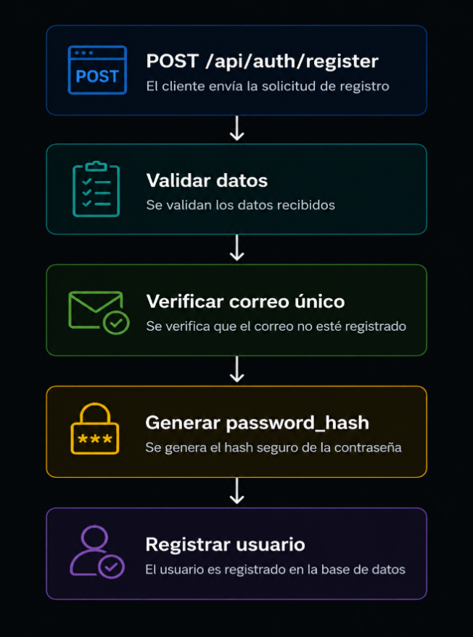

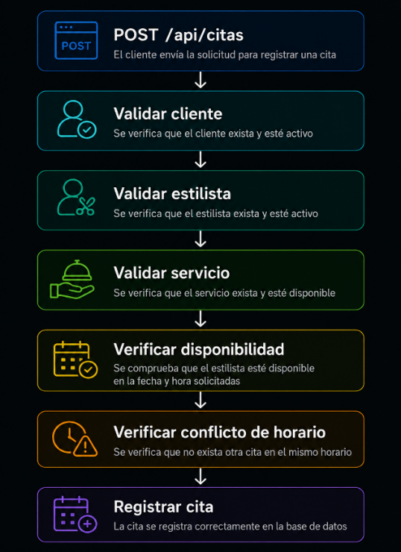
Figura 3.6 Ejemplo de validación de una cita

Esto se relaciona directamente con las reglas de negocio ya establecidas, por ejemplo, que una cita debe estar asociada a cliente, estilista y servicio, y que un estilista no puede tener dos citas programadas en la misma fecha y hora.

3.6 Especificación de los Módulos Funcionales
El Backend de YENJO 1.0 se organizará por módulos funcionales, de acuerdo con las necesidades definidas para el sistema y con las entidades establecidas en el modelo de datos. Cada módulo contará con los componentes necesarios para recibir las solicitudes de la API, procesar la lógica correspondiente y realizar las operaciones requeridas sobre la base de datos.

Los principales módulos a implementar serán:
- Usuarios
- Servicios
- Disponibilidad
- Citas
- Pagos
- Dashboard

Esta organización permitirá desarrollar cada funcionalidad de manera independiente, manteniendo la separación de responsabilidades establecida en la arquitectura del Backend.

3.6.1 Módulo de Usuarios
Durante el registro, el Backend deberá validar los datos obligatorios, comprobar que el correo electrónico no se encuentre registrado previamente y garantizar que la contraseña sea almacenada utilizando el mecanismo de protección definido para el sistema.

Entre las funcionalidades contempladas se encuentran:
- Registro de usuarios.
- Inicio de sesión.
- Cierre de sesión.
- Consulta de información.
- Actualización de datos.
- Gestión del perfil.

Estas funcionalidades ya fueron establecidas en el diseño funcional del Backend.
Durante el registro, el Backend deberá:

Figura 3.7 Función registro
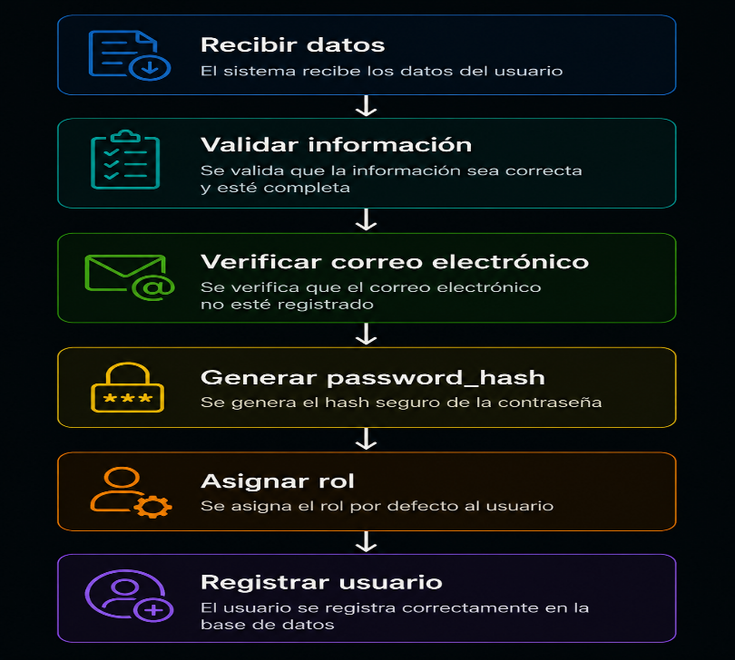

Esto permitirá implementar reglas como:
- El usuario debe proporcionar la información obligatoria.
- El correo electrónico debe ser único.
- La contraseña debe almacenarse utilizando mecanismos seguros.
- Todo usuario debe tener un rol asignado.

El proceso de autenticación seguirá aproximadamente:

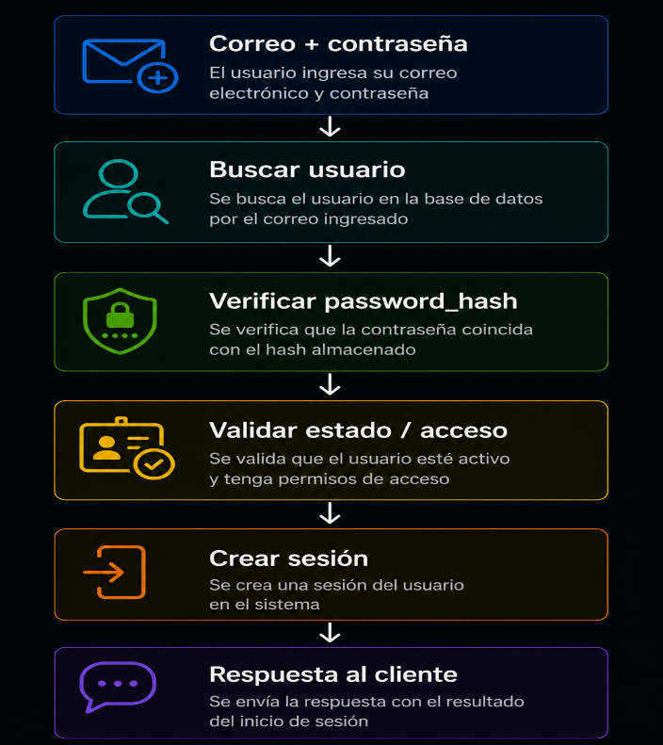
Figura 3.8 Función de inicio de sesión

El diseño técnico contempla password_hash() para el almacenamiento seguro y password_verify() para comprobar las credenciales durante la autenticación.

Actualización del usuario
El Backend permitirá modificar los datos autorizados del perfil mediante las operaciones correspondientes de la API.
La modificación deberá validar los datos recibidos antes de realizar cualquier actualización en MySQL.

3.6.2 Módulo de Servicios
El módulo de Servicios gestionará el catálogo de servicios ofrecidos dentro de YENJO 1.0.

El Backend permitirá posteriormente implementar operaciones para:
- Registrar servicios.
- Consultar servicios.
- Modificar servicios.
- Desactivar o eliminar servicios según las reglas definidas.
El documento establece que cada servicio debe contar con un nombre único y que las operaciones de creación, modificación y eliminación estarán restringidas a administradores.

3.6.3 Módulo de Disponibilidad
Este módulo permitirá gestionar los horarios disponibles de los estilistas.

Permitirá controlar información como:
- Estilista.
- Día de la semana.
- Hora de inicio.
- Hora de finalización.
- Estado de disponibilidad.
La lógica del Backend deberá utilizar esta información posteriormente para determinar si un estilista puede recibir una cita en un determinado horario.
Esto se relaciona directamente con las reglas que establecen que un estilista debe contar con disponibilidad registrada y que las citas solamente podrán programarse dentro de sus horarios disponibles.

3.6.4 Módulo de Citas
Este será uno de los módulos principales del sistema.
La tabla CITA que diseñamos contiene las relaciones con:
USUARIO → Cliente
USUARIO → Estilista
SERVICIO
Por lo tanto, antes de registrar una cita, el Backend deberá comprobar la información necesaria.

Se implementarán reglas como:
- Toda cita debe estar asociada a cliente, estilista y servicio.
- Debe registrar fecha, hora y estado.
- Un estilista no puede tener dos citas programadas para la misma fecha y hora.
- La cita debe respetar la disponibilidad del estilista.

3.6.5 Módulo de Pagos
El módulo de Pagos gestionará la información relacionada con los pagos asociados a las citas.

El Backend deberá verificar primero que la cita asociada exista antes de registrar el pago.
Esto coincide con las reglas de negocio que establecen que todo pago debe estar asociado a una cita previamente registrada y que no puede registrarse un pago para una cita inexistente.

3.6.6 Módulo de Dashboard
Dashboard permitirá presentar información consolidada para la gestión administrativa.
El documento contempla indicadores relacionados con:
- Total de citas.
- Próximas citas.
- Clientes.
- Estadísticas.
- Estado de los pagos.
El acceso estará restringido de acuerdo con el rol del usuario, ya que una de las reglas establece que solo los administradores podrán acceder al Dashboard.

3.7 Especificación de la Implementación de las Reglas de Negocio
Las reglas de negocio definidas para YENJO 1.0 constituyen las condiciones que deberá cumplir el Backend durante el procesamiento de las solicitudes realizadas por los usuarios. Su implementación permitirá garantizar que las operaciones realizadas mediante la API REST respeten las políticas y restricciones establecidas para cada módulo funcional.
Las reglas serán implementadas principalmente mediante validaciones realizadas antes de ejecutar las operaciones sobre la base de datos. De esta manera, el Backend será responsable de verificar la información recibida, comprobar las condiciones requeridas y permitir o rechazar la operación de acuerdo con la regla de negocio correspondiente.
La implementación mantendrá la trazabilidad de las reglas identificadas mediante los códigos RN-01 a RN-20, previamente definidos en el diseño funcional de YENJO 1.0. Estas reglas abarcan los módulos de Usuarios, Servicios, Citas, Pagos, Dashboard y Disponibilidad.

3.7.1 Reglas del módulo de Usuarios
Las reglas RN-01 a RN-05 serán implementadas mediante validaciones relacionadas con el registro, autenticación y gestión de usuarios.
Durante el registro, el Backend verificará que los datos obligatorios hayan sido proporcionados y comprobará que el correo electrónico no se encuentre registrado previamente. También deberá garantizar que las contraseñas no sean almacenadas en texto plano, utilizando el mecanismo de hashing definido para el sistema.
El Backend deberá comprobar igualmente que cada usuario tenga un rol asignado y que las operaciones de autenticación solamente puedan realizarse sobre usuarios previamente registrados.
Estas reglas corresponden a las condiciones definidas para el módulo de Usuarios, incluyendo la información obligatoria, la unicidad del correo, el almacenamiento seguro de contraseñas, la autenticación y la asignación de roles.

3.7.2 Reglas del módulo de Servicios
Las reglas RN-06 a RN-08 serán implementadas mediante validaciones sobre la información de los servicios.
Antes de registrar un nuevo servicio, el Backend deberá comprobar que su nombre no se encuentre duplicado y que se hayan proporcionado los datos obligatorios establecidos para el servicio.
Asimismo, las operaciones de creación, modificación y eliminación de servicios deberán estar condicionadas al rol de Administrador.

3.7.3 Reglas del módulo de Citas
Las reglas RN-09 a RN-12 requerirán validaciones adicionales debido a la relación existente entre clientes, estilistas, servicios, disponibilidad y horarios.
Antes de registrar una cita, el Backend deberá verificar que existan el cliente, el estilista y el servicio asociados. También deberá comprobar que la fecha, hora y estado requeridos sean válidos.
Una validación fundamental consistirá en comprobar que el estilista no tenga otra cita programada para la misma fecha y hora. De igual manera, cuando un cliente solicite cancelar una cita, el Backend deberá comprobar que la fecha programada aún permita realizar dicha operación.
Estas condiciones corresponden a las reglas establecidas para la asociación de citas, información mínima, disponibilidad del estilista y cancelación.
3.7.4 Reglas del módulo de Pagos
Las reglas RN-13 a RN-15 serán implementadas mediante validaciones que garanticen la integridad de los pagos.
Antes de registrar un pago, el Backend deberá comprobar que la cita asociada exista previamente. También deberá validar que la información requerida para el pago se encuentre completa y que su estado corresponda a uno de los valores definidos para el sistema.
De esta manera, se evitará registrar pagos asociados a citas inexistentes y se conservará la relación entre las entidades CITA y PAGO establecida en el Modelo Relacional.

3.7.5 Reglas del Dashboard
Las reglas RN-16 y RN-17 serán implementadas mediante mecanismos de autorización.
Antes de permitir el acceso al Dashboard, el Backend deberá comprobar que el usuario autenticado posea el rol de Administrador.
Una vez autorizado el acceso, el Backend podrá realizar las consultas necesarias para obtener información consolidada sobre usuarios, servicios, citas y pagos, de acuerdo con los indicadores definidos para el panel administrativo.

3.7.6 Reglas del módulo de Disponibilidad
Las reglas RN-18, RN-19 y RN-20 estarán relacionadas principalmente con la programación de citas.
Antes de permitir la asignación de una cita a un estilista, el Backend deberá verificar que este tenga registrada una disponibilidad. Posteriormente deberá comprobar que el día y la hora solicitados se encuentren dentro del horario disponible.
También deberá impedir la programación de citas en aquellos días u horarios que hayan sido establecidos como no disponibles para el estilista.

3.7.7 Flujo general de validación
La implementación de las reglas de negocio seguirá un flujo general similar al siguiente.

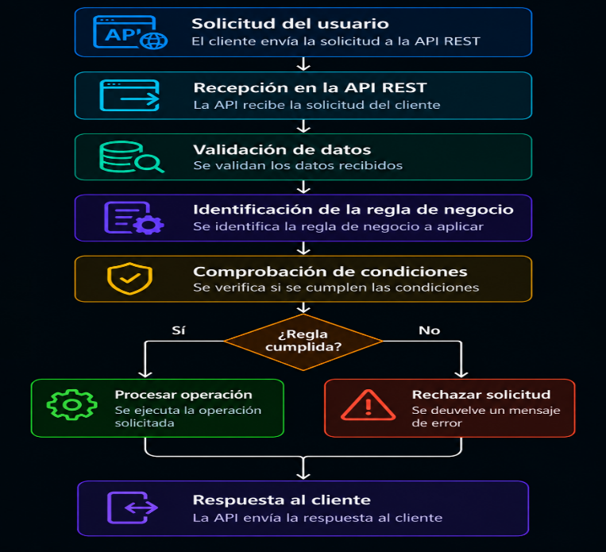
Figura 3.9 Flujo de validación

Este proceso permitirá que las operaciones realizadas por la aplicación sean verificadas antes de modificar o consultar la información almacenada en la base de datos.
3.7.8 Trazabilidad
La implementación de las reglas de negocio permitirá mantener una relación directa entre los requerimientos funcionales, la lógica del Backend, los servicios de la API REST y las pruebas posteriores.
Por ejemplo:

Figura 3.10 Flujo trazabilidad
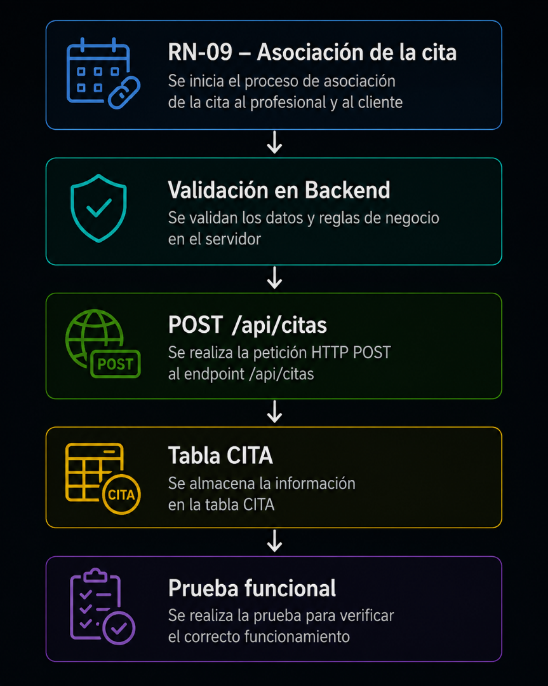

Esta trazabilidad permitirá verificar posteriormente que cada regla definida para YENJO 1.0 haya sido considerada durante el desarrollo y pueda ser comprobada mediante los casos de prueba correspondientes. El documento técnico establece precisamente esta relación entre las reglas de negocio, el diseño de datos, la implementación del Backend, la API REST y las pruebas.

3.8 Autenticación y gestión de sesiones
En este apartado se documentará cómo se controlará el acceso de los usuarios al Backend. El documento ya establece que YENJO 1.0 utilizará password_hash() para proteger las contraseñas y password_verify() durante la autenticación. También establece tres roles: Administrador, Cliente y Estilista, cuyos permisos serán diferentes.
3.8.1 Proceso de autenticación
El proceso de inicio de sesión seguirá el siguiente flujo:
Figura 3.11 Proceso autenticación
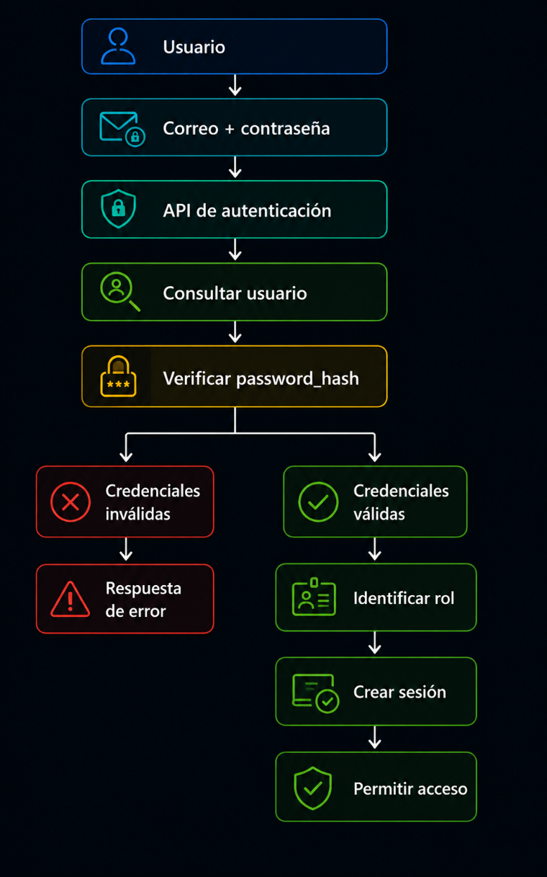

El usuario solamente podrá acceder al sistema cuando las credenciales proporcionadas correspondan con una cuenta previamente registrada. Esta condición corresponde a la RN-04 – Inicio de sesión.

3.8.2 Protección de contraseñas
Las contraseñas no serán almacenadas directamente en la base de datos.

Durante el registro, el Backend utilizará:
$password_hash = password_hash(
$password,
PASSWORD_DEFAULT
);
El valor generado será almacenado en el campo:
usuario.password_hash

Posteriormente, durante el inicio de sesión, el Backend utilizará:
password_verify($password, $password_hash);

De esta manera, el sistema no necesita conocer ni almacenar la contraseña original del usuario. Esto mantiene la implementación alineada con la regla RN-03 – Almacenamiento seguro de contraseñas y con la estructura de la tabla USUARIO que se definió en el Capítulo 2.

3.8.3 Gestión de roles
Después de autenticar al usuario, el Backend deberá identificar el rol asociado a su cuenta. Los roles definidos son:
Administrador
Cliente
Estilista
El rol determinará las operaciones que el usuario podrá realizar dentro del sistema.
Por ejemplo:

Figura 3.12 Operaciones realizadas por ROL
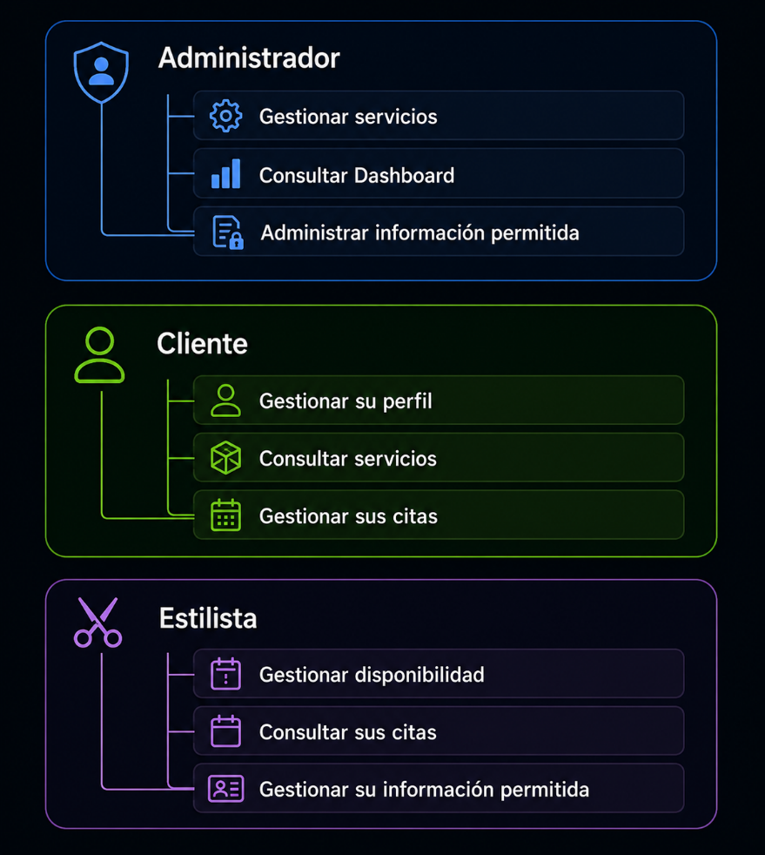

Estos permisos se validarán posteriormente mediante la lógica del Backend.
3.8.4 Gestión de sesiones
Una vez verificadas las credenciales, el Backend podrá establecer una sesión para mantener identificado al usuario mientras interactúa con el sistema.
El flujo general será:

Figura 3.13 Flujo de sesión
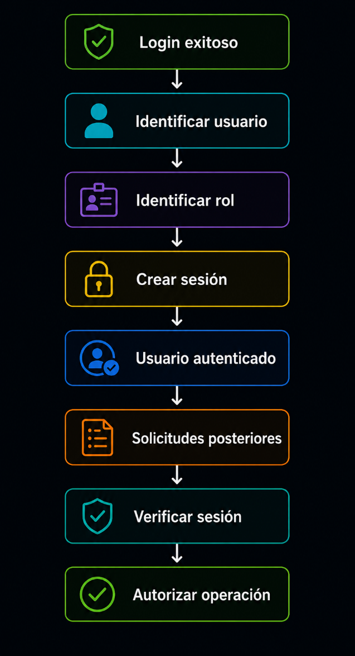

Esto permitirá que el Backend determine si una solicitud procede de un usuario autenticado y, posteriormente, si dicho usuario cuenta con los permisos necesarios para ejecutar la operación solicitada.

3.8.5 Cierre de sesión
El endpoint definido para cerrar la sesión será:

POST /api/auth/logout

La operación permitirá finalizar la sesión activa del usuario.
De esta manera se completa el ciclo básico:

Figura 3.14 Flujo de cierre de sesión
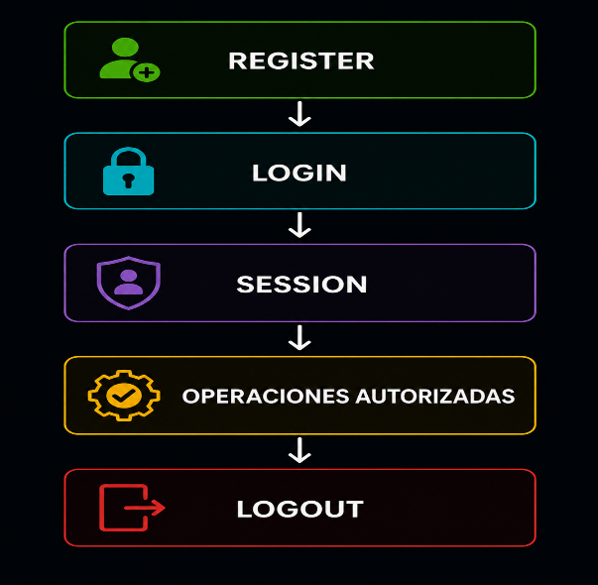

Los endpoints de autenticación login, register y logout ya habían sido definidos previamente en el diseño de la API REST.

3.9 Validación de datos
La validación de datos será una responsabilidad fundamental del Backend de YENJO 1.0. Antes de procesar una solicitud o realizar una operación sobre la base de datos, el sistema deberá comprobar que la información recibida cumpla con las condiciones establecidas para cada funcionalidad.
Esta validación permitirá evitar el procesamiento de información incompleta o que no cumpla con las reglas definidas para los diferentes módulos del sistema. Además, contribuirá a mantener la integridad de la información almacenada en la base de datos.
La validación de los datos recibidos se encuentra contemplada dentro de las buenas prácticas de seguridad establecidas para el Backend de YENJO 1.0.

3.9.1 Validación de usuarios
En el registro de usuarios, el Backend deberá comprobar que se hayan proporcionado los datos obligatorios establecidos para el sistema, entre ellos nombres, apellidos, correo electrónico, teléfono y contraseña.
También deberá verificar que el correo electrónico no se encuentre registrado previamente y que el usuario tenga asociado un rol válido.
Estas validaciones corresponden a las reglas RN-01, RN-02 y RN-05.

3.9.2 Validación de servicios
Antes de registrar o modificar un servicio, el Backend deberá verificar que la información obligatoria se encuentre disponible y que el nombre del servicio no se encuentre duplicado.

Los datos mínimos definidos para un servicio son:
- Nombre.
- Descripción.
- Duración.
- Precio.
- Estado.
Además, las operaciones administrativas deberán comprobar que el usuario tenga los permisos correspondientes. Estas condiciones corresponden a las reglas RN-06, RN-07 y RN-08.

3.9.3 Validación de citas
La validación de citas requerirá comprobar diferentes elementos antes de permitir su registro.

El Backend deberá verificar que:
- Exista el cliente asociado.
- Exista el estilista asociado.
- Exista el servicio seleccionado.
- Se haya proporcionado fecha y hora.
- El horario corresponda a la disponibilidad del estilista.
- No exista otra cita programada para el mismo estilista, fecha y hora.

Estas validaciones corresponden a las reglas RN-09, RN-10, RN-11, RN-18, RN-19 y RN-20.

3.9.4 Validación de pagos
Antes de registrar un pago, el Backend deberá verificar que la cita asociada exista previamente.
También deberá comprobar que la información necesaria para el pago sea válida y que el estado corresponda a los valores definidos para el sistema.
Estas validaciones permitirán mantener la integridad de la relación entre las entidades CITA y PAGO y corresponden a las reglas RN-13, RN-14 y RN-15.

3.9.5 Validación de permisos
Además de validar los datos recibidos, el Backend deberá comprobar que el usuario autenticado tenga autorización para ejecutar determinadas operaciones.
Por ejemplo, las operaciones administrativas sobre servicios deberán estar restringidas a usuarios con rol de Administrador. De igual manera, el acceso al Dashboard deberá estar limitado a dicho rol.

3.9.6 Flujo general de validación
El proceso general podrá representarse de la siguiente manera:

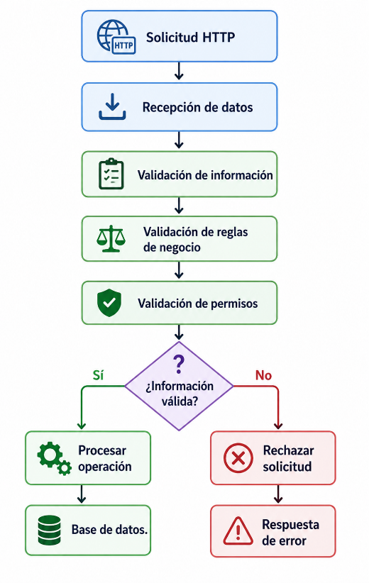
Figura 3.15 Flujo general de validación

De esta forma, las validaciones se realizarán antes de ejecutar las operaciones correspondientes sobre la base de datos.

3.9.7 Relación con la integridad de la base de datos
La validación realizada por el Backend complementará las restricciones definidas en el modelo de datos.
Por ejemplo, aunque la base de datos garantiza mediante claves foráneas que una cita utilice identificadores existentes, el Backend deberá realizar previamente las validaciones necesarias para determinar si esos usuarios cumplen además con el rol requerido para actuar como cliente o estilista.
Por esta razón, la integridad del sistema se apoyará tanto en las restricciones de la base de datos como en las reglas implementadas dentro del Backend.

3.10 Manejo de errores
El Backend de YENJO 1.0 contará con mecanismos para identificar, controlar y responder adecuadamente ante situaciones que impidan completar una operación solicitada por el usuario.
El manejo de errores permitirá evitar que problemas durante el procesamiento de una solicitud sean presentados directamente al usuario como errores técnicos del sistema. En su lugar, el Backend deberá generar respuestas controladas que indiquen que la operación no pudo realizarse.
Este mecanismo estará relacionado directamente con las validaciones de datos, las reglas de negocio, la autenticación y las operaciones realizadas sobre la base de datos.
3.10.1 Tipos de errores
Los errores que podrán presentarse durante la ejecución del Backend se pueden organizar en diferentes categorías.

- Errores de validación

Se producirán cuando la información recibida no cumpla con los requisitos establecidos.
Por ejemplo:
Correo electrónico no válido
Dato obligatorio faltante
Precio incorrecto
Fecha u hora no válida
El Backend deberá rechazar la solicitud antes de realizar la operación correspondiente.

- Errores de autenticación

Se presentarán cuando un usuario intente iniciar sesión con credenciales incorrectas o cuando una operación requiera autenticación y no exista una sesión válida.
Ejemplo:
Correo o contraseña incorrectos.
Esto se relaciona con el proceso de autenticación definido anteriormente.

- Errores de autorización

Se producirán cuando un usuario autenticado intente ejecutar una operación para la cual no posee permisos.
Por ejemplo:

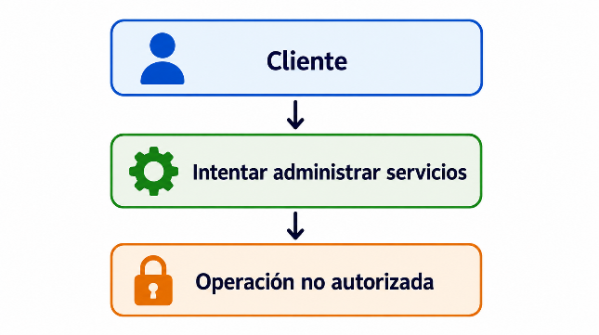
Figura 3.16 Error autorización

Esto resulta especialmente importante para las operaciones administrativas, como la gestión de servicios y el acceso al Dashboard.

- Errores relacionados con las reglas de negocio

Se producirán cuando una operación no cumpla alguna de las condiciones establecidas para YENJO 1.0.
Por ejemplo:

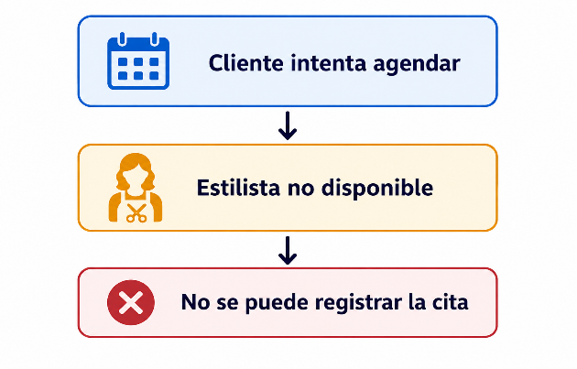
Figura 3.17 Error de regla de negocio 1

Otro ejemplo:

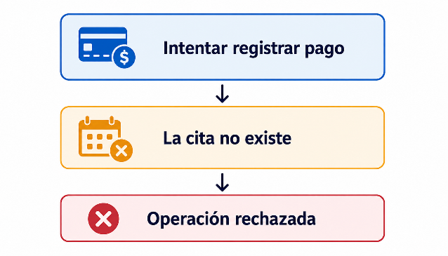
Figura 3.18 Error de regla de negocio 2

De esta manera, el manejo de errores estará directamente relacionado con las reglas RN-01 a RN-20.

- Errores de base de datos

También pueden producirse errores durante la comunicación entre el Backend y MySQL.
Por ejemplo:

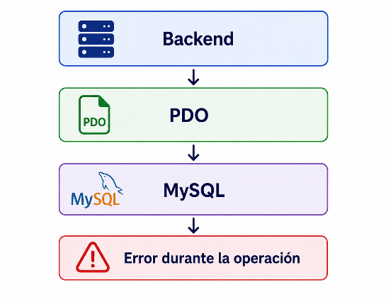
Figura 3.19 Error base datos

Estos errores deberán ser controlados por el Backend para evitar exponer información técnica innecesaria al usuario.

3.10.2 Respuesta controlada del Backend
Cuando una operación no pueda completarse, el Backend deberá generar una respuesta estructurada que permita al Frontend identificar que se produjo un error.
Como estructura inicial se podrá utilizar:

{
"success": false,
"message": "No fue posible realizar la operación"
}

Por ejemplo, ante un intento de registrar una cita fuera del horario disponible:

{
"success": false,
"message": "El estilista no se encuentra disponible en el horario seleccionado"
}

Estas estructuras representan una propuesta inicial para la implementación. El formato definitivo podrá ajustarse cuando se construya físicamente la API.

3.10.3 Control de excepciones
La comunicación con MySQL mediante PDO permitirá controlar las excepciones que puedan producirse durante las operaciones de base de datos.
Por ejemplo, la conexión que documentamos anteriormente utiliza:

try {
// Operación con la base de datos
}
catch (PDOException $e) {
// Manejo controlado del error
}

De esta manera, el Backend podrá detectar situaciones inesperadas y generar una respuesta controlada.

3.10.4 Registro de errores
La estructura del Backend contempla un directorio:
logs/
Este espacio podrá utilizarse posteriormente para almacenar información relacionada con errores y eventos importantes durante la ejecución del sistema.
La utilización de registros permitirá facilitar la identificación y corrección de problemas durante las etapas de desarrollo y mantenimiento.

3.11 Seguridad
El Backend utilizará el mecanismo de hashing de contraseñas definido para evitar almacenar las credenciales en texto plano.

3.11.1 Protección de contraseñas
Las contraseñas de los usuarios no serán almacenadas en texto plano. El Backend utilizará el mecanismo de hashing definido en el apartado 3.8.2, mediante password_hash() para su almacenamiento y password_verify() durante la autenticación. De esta manera, las credenciales originales no serán almacenadas directamente en la base de datos.

3.11.2 Consultas preparadas
Las operaciones realizadas sobre MySQL utilizarán PDO y consultas preparadas.
Por ejemplo:

$stmt = $pdo->prepare(
"SELECT * FROM usuario
WHERE correo_electronico = :correo"
);

$stmt->execute([
':correo' => $correo
]);

La utilización de parámetros separados de la consulta permitirá reducir el riesgo de inyección SQL.
Este mecanismo forma parte de las medidas de seguridad establecidas para el Backend.

3.11.3 Validación de información
Los datos recibidos mediante la API REST deberán ser validados antes de procesarse.
El Backend deberá comprobar, entre otros aspectos:

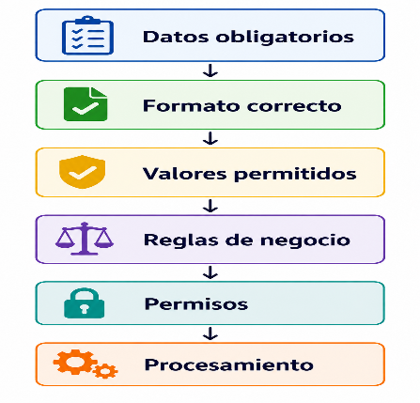
Figura 3.20 Validaciones

Esto permitirá evitar que información inválida sea procesada o almacenada. La validación de datos ya se encuentra establecida como una de las prácticas de seguridad del proyecto.
3.11.4 Control de sesiones
Las sesiones permitirán mantener identificado al usuario después de una autenticación exitosa. El Backend deberá comprobar la sesión antes de ejecutar operaciones que requieran autenticación.
Por ejemplo:

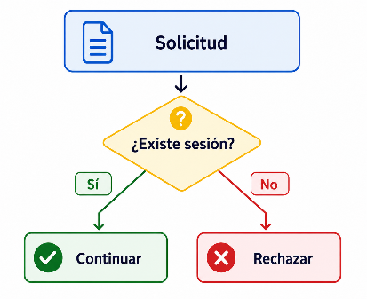
Figura 3.21 Comprobar sesión

Además de comprobar que exista una sesión válida, las operaciones que requieran permisos específicos deberán verificar el rol del usuario.
Esto resulta especialmente importante para las funcionalidades administrativas del sistema. El manejo de sesiones para usuarios autenticados forma parte de las medidas definidas en el diseño técnico.

3.11.5 Control de acceso según el rol
La seguridad no dependerá únicamente de que el usuario haya iniciado sesión. El Backend deberá comprobar también si el usuario posee el rol requerido para realizar determinada operación.
Por ejemplo:

Figura 3.22 Control por Rol
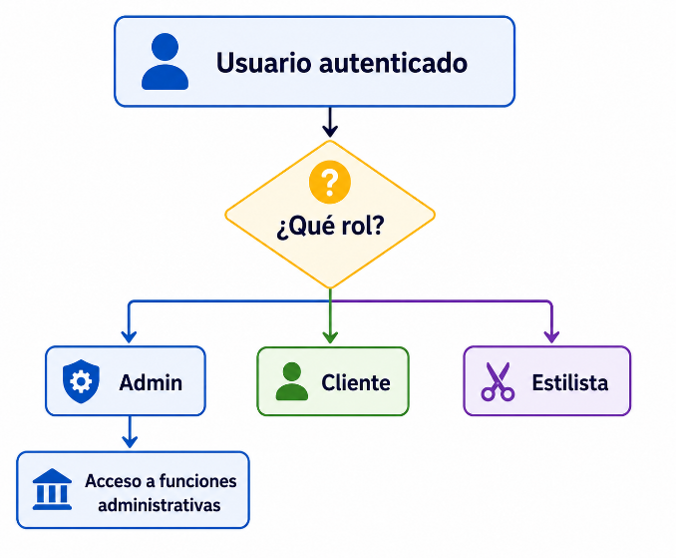

Esto permitirá aplicar las reglas de autorización definidas para YENJO 1.0, como el acceso restringido al Dashboard y la administración de servicios.

3.11.6 Protección de información sensible
El Backend deberá evitar que información sensible o detalles internos de la aplicación sean expuestos innecesariamente en las respuestas destinadas al usuario.
Por ejemplo, ante un error de conexión con MySQL, el sistema NO debería mostrar directamente información técnica como:
- Host de MySQL
- Usuario de conexión
- Contraseña
- Consulta SQL completa
- Ruta interna del servidor
En su lugar, deberá entregar una respuesta controlada y registrar internamente la información necesaria para el diagnóstico.
Esto se relaciona con el manejo de errores que se documentó en el apartado 3.10.

3.12 Pruebas iniciales del Backend
Durante la implementación del Backend de YENJO 1.0 se realizarán pruebas iniciales orientadas a verificar el correcto funcionamiento de sus componentes principales antes de realizar las pruebas integrales del sistema.
Estas pruebas permitirán detectar errores relacionados con la conexión a la base de datos, procesamiento de solicitudes, validaciones, autenticación, reglas de negocio y respuestas de la API REST.
Las pruebas iniciales servirán como una primera verificación del funcionamiento del Backend y posteriormente harán parte del proceso general de pruebas del proyecto.

3.12.1 Verificación de la conexión con la base de datos
La primera comprobación consistirá en verificar que el Backend pueda establecer correctamente la comunicación con MySQL mediante PDO.
El flujo será:

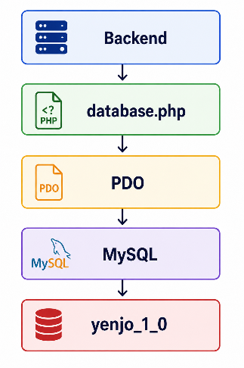
Figura 3.23 Comunicación Backend/Base de Datos

Se deberá comprobar que:
- La base de datos exista.
- Los datos de conexión sean correctos.
- La conexión pueda establecerse.
- No se produzcan errores durante la conexión.

3.12.2 Pruebas iniciales de autenticación
Se comprobarán las operaciones relacionadas con el acceso de los usuarios:
POST /api/auth/register
POST /api/auth/login
POST /api/auth/logout
Se verificarán escenarios como:

Tabla 3.11 Pruebas de autenticación

Estas pruebas permitirán comprobar la interacción entre autenticación, password_hash(), password_verify() y gestión de sesiones.

3.12.3 Pruebas iniciales de la API REST
Se comprobará que los endpoints definidos para YENJO 1.0 respondan correctamente a las solicitudes correspondientes.
Por ejemplo:
GET → Consultar
POST → Crear
PUT → Actualizar
DELETE → Eliminar

Se verificará que cada solicitud:
- Sea recibida correctamente.
- Procese los datos enviados.
- Ejecute las validaciones correspondientes.
- Realice la operación requerida.
- Genere una respuesta controlada.
La verificación de la API forma parte expresamente de los requisitos del informe final de pruebas.
3.12.4 Pruebas iniciales de reglas de negocio
Se comprobarán las reglas más importantes antes de permitir las operaciones correspondientes.
Por ejemplo:

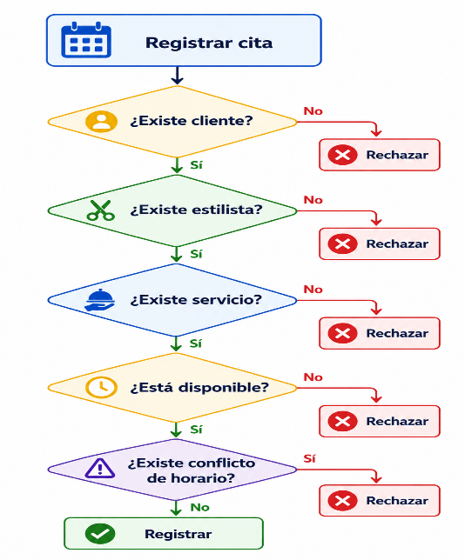
Figura 3.24 Pruebas reglas de negocio

Esto permitirá verificar que las reglas de negocio documentadas en el apartado 3.7 realmente sean consideradas durante el procesamiento de las solicitudes.

3.12.5 Pruebas de errores y validaciones
También se comprobará el comportamiento del Backend ante información incorrecta o situaciones no permitidas.

Ejemplos:
- Campos obligatorios vacíos.
- Correo electrónico duplicado.
- Credenciales incorrectas.
- Usuario sin permisos suficientes.
- Servicio inexistente.
- Cita fuera del horario disponible.
- Pago asociado a una cita inexistente.

El resultado esperado será que el Backend rechace la operación de manera controlada y genere una respuesta comprensible para el cliente.

3.12.6 Registro de resultados
Durante la ejecución de las pruebas se deberán registrar como mínimo:
Tabla 3.12 Registro resultados

Estos registros posteriormente podrán alimentar el Maestro de Pruebas y el informe general de resultados.

3.13 Documentación y ejecución del Backend
La documentación del Backend de YENJO 1.0 permitirá identificar los componentes necesarios para ejecutar la aplicación y facilitará su instalación, configuración, mantenimiento y posterior despliegue.
La documentación deberá incluir la información relacionada con el ambiente de ejecución, las dependencias utilizadas, la configuración requerida, las variables de entorno y los procedimientos necesarios para iniciar los servicios del sistema.
El producto terminado incluirá una descripción detallada del ambiente, las dependencias y los comandos exactos necesarios para levantar el Backend, el Frontend y la base de datos.

3.13.1 Ambiente de ejecución
Durante la etapa de desarrollo, el Backend será ejecutado en un ambiente local compuesto por:
XAMPP
|── Apache
|── PHP 8
|── MySQL

El código fuente será administrado mediante el repositorio del proyecto y editado utilizando Visual Studio Code.
Esta configuración permitirá realizar las pruebas del Backend antes de efectuar un eventual despliegue en otro ambiente.

3.13.2 Dependencias
Las dependencias necesarias para la ejecución del Backend deberán quedar registradas en la documentación técnica del proyecto.
Entre los componentes principales se encuentran:

Tabla 3.13 Dependencias

La lista definitiva de dependencias será actualizada durante la implementación, de acuerdo con los componentes que realmente se incorporarán al proyecto.

3.13.3 Variables de configuración
Las configuraciones necesarias para la ejecución del Backend deberán mantenerse separadas del código cuando corresponda.
Entre los valores que deberán documentarse se encuentran:
- Servidor de base de datos
- Nombre de la base de datos
- Usuario de conexión
- Contraseña
- Configuraciones del entorno
Los valores definitivos serán establecidos durante la implementación y se documentarán para permitir reproducir el ambiente de ejecución.

3.13.4 Procedimiento de ejecución
El procedimiento definitivo para ejecutar YENJO 1.0 deberá establecer, como mínimo:

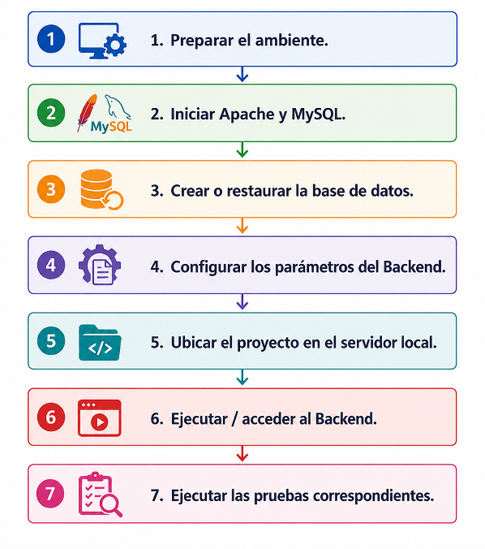
Figura 3.25 Procedimiento ejecución

Los comandos y rutas exactas serán incorporados una vez que la implementación haya sido realizada y comprobada.

3.13.5 Documentación del código
El código del Backend deberá contar con documentación suficiente para facilitar su comprensión y mantenimiento.
La documentación deberá permitir identificar:
- Propósito de los componentes.
- Función de los archivos principales.
- Responsabilidad de las clases y funciones.
- Parámetros recibidos.
- Datos retornados.
- Procesos relevantes.
- Reglas de negocio implementadas.
Esto se encuentra relacionado directamente con el requisito del Manual Técnico, donde se describirá la arquitectura aplicada y se documentará el código del proyecto.

3.14 Conclusiones
El desarrollo del capítulo permitió establecer los lineamientos necesarios para la implementación del Backend de YENJO 1.0, tomando como base la arquitectura definida en el Capítulo 1 y el diseño de la base de datos desarrollado en el Capítulo 2.
Durante el capítulo se definió la estructura de implementación del Backend, la configuración del entorno de desarrollo, la conexión con MySQL mediante PDO, la organización de la API REST y la forma en que serán implementados los diferentes módulos funcionales del sistema.
Asimismo, se establecieron los mecanismos mediante los cuales las reglas de negocio serán incorporadas al Backend, junto con los procesos de autenticación, gestión de sesiones, validación de datos, manejo de errores y medidas de seguridad.
La documentación también permitió establecer una estrategia inicial para la verificación del funcionamiento del Backend, dejando definidos los aspectos que deberán ser comprobados durante la etapa de implementación y pruebas.
Finalmente, se establece que los elementos descritos en este capítulo constituyen la base documental para la posterior construcción del Backend de YENJO 1.0. La implementación física, configuración definitiva, ejecución de pruebas y evidencias correspondientes deberán realizarse posteriormente sobre el entorno de desarrollo establecido.

